МИНИСТЕРСТВО
СТРОИТЕЛЬСТВА
НОВОСИБИРСКОЙ ОБЛАСТИ

ПРИКАЗ

_____________ | № _______
г. Новосибирск

О внесении изменений в приказ министерства строительства Новосибирской области от 26.02.2019 № 94

В соответствии с приказами министерства строительства Новосибирской области от 18.07.2023 № 372, от 20.09.2023 № 486, от 26.10.2023 № 580, от 06.12.2023 № 663, от 19.12.2023 № 697, от 07.03.2024 № 122, от 29.11.2024 № 821, от 06.02.2025 № 56, от 20.03.2025 № 142 «О подготовке проекта внесения изменений в правила землепользования и застройки Тальменского сельсовета Искитимского района Новосибирской области», от 25.03.2024 № 171 «О подготовке проектов внесения изменений в правила землепользования и застройки отдельных поселений Новосибирской области», с учетом протокола общественных обсуждений по проекту внесения изменений в правила землепользования и застройки Тальменского сельсовета Искитимского района Новосибирской области от 21.05.2025, заключения о результатах общественных обсуждений от 22.05.2025, заключения комиссии по подготовке проектов правил землепользования и застройки поселений, входящих в состав Новосибирской агломерации Новосибирской области от 15.08.2025 № 15, руководствуясь Положением о министерстве строительства Новосибирской области, утвержденным постановлением Правительства Новосибирской области от 02.10.2014 № 398-п п р и к а з ы в а ю:
Внести в приказ министерства строительства Новосибирской области от 26.02.2019 № 94 «Об утверждении правил землепользования и застройки Тальменского сельсовета Искитимского района Новосибирской области», следующие изменения:
в правилах землепользования и застройки Тальменского сельсовета Искитимского района Новосибирской области:
1. Пункт 22 главы 6 правил землепользования и застройки Тальменского сельсовета Искитимского района Новосибирской области изложить в следующей редакции:
«22. Организация и проведение общественных обсуждений или публичных слушаний осуществляется в порядке, определяемом Уставом Искитимского района Новосибирской области, на основании Порядка организации и проведения общественных обсуждений по вопросам градостроительной деятельности на территории Искитимского района Новосибирской области, утвержденного решением Совета депутатов Искитимского района Новосибирской области от 19.12.2023 № 211, с учетом положений Градостроительного кодекса Российской Федерации.
В соответствии с частью 3.3 статьи 33 Градостроительного кодекса Российской Федерации в целях внесения изменений в правила землепользования и застройки в случаях, предусмотренных пунктами 3 - 5 части 2 и частью 3.1 статьи 33 Градостроительного кодекса Российской Федерации, а также в случае однократного изменения видов разрешенного использования, установленных градостроительным регламентом для конкретной территориальной зоны, без изменения ранее установленных предельных параметров разрешенного строительства, реконструкции объектов капитального строительства и (или) в случае однократного изменения одного или нескольких предельных параметров разрешенного строительства, реконструкции объектов капитального строительства, установленных градостроительным регламентом для конкретной территориальной зоны, не более чем на десять процентов проведение общественных обсуждений или публичных слушаний, опубликование сообщения о принятии решения о подготовке проекта о внесении изменений в правила землепользования и застройки и подготовка предусмотренного частью 4 статьи 33 Градостроительного кодекса Российской Федерации заключения комиссии не требуются.
При внесении изменений в правила в соответствии с частью 3.5 статьи 33 Градостроительного кодекса Российской Федерации проведение общественных обсуждений или публичных слушаний не требуется.».
2. Пункт 31 главы 9 изложить в следующей редакции:
«31. На карте градостроительного зонирования установлены следующие виды территориальных зон (в скобках приводится их кодовое обозначение).

№ | Наименование территориальной зоны |  | Код территориальной зоны
1 | Жилые зоны
1.1 | Зона застройки индивидуальными жилыми домами в границах земель населенных пунктов (нЖин) |  | нЖин-Бар
1.1 |  |  | нЖин-Ел
1.1 |  |  | нЖин-Кл
1.1 |  |  | нЖин-Лог
1.1 |  |  | нЖин-Тал1
1.1 |  |  | нЖин-Тал2
1.1 |  |  | нЖин-Тал3
1.1 |  |  | нЖин-Тал4
1.1 |  |  | нЖин-Тал5
1.1 |  |  | нЖин-Тал7
1.2 | Зона застройки малоэтажными жилыми домами в границах земель населенных пунктов (нЖмл) |  | нЖмл-Бар
1.2 |  |  | нЖмл-Ел
1.2 |  |  | нЖмл-Кл
1.2 |  |  | нЖмл-Тал1
1.3 | Зона ведения садового хозяйства в границах земель населенных пунктов (нСсх) |  | нСсх-Бар
1.3 |  |  | нСсх-Тал1
1.3 |  |  | нСсх-Тал7
1.4 | Жилая зона в границах лесного поселка (нЖЛ) |  | нЖЛ-Тал6
2 | Общественно-деловые зоны
2.1 | Многофункциональная общественно-деловая зона в границах земель населенных пунктов (нОм) |  | нОм-Ел
2.1 |  |  | нОм-Тал1
2.2 | Зона объектов торговли в границах земель населенных пунктов (нОмТ) |  | нОмТ-Бар
2.2 |  |  | нОмТ-Ел
2.2 |  |  | нОмТ-Кл
2.2 |  |  | нОмТ-Тал1
2.3 | Зона объектов общественного питания в границах земель населенных пунктов (нОмОп) |  | нОмОп-Тал1
2.4 | Зона делового, общественного и коммерческого назначения (ОмДОК) |  | ОмДОК-Тал1
2.5 | Зона специализированной общественной застройки в границах земель населенных пунктов (нОс) |  | нОс-Бар
2.5 |  |  | нОс-Ел
2.5 |  |  | нОс-Кл
2.5 |  |  | нОс-Тал1
2.6 | Зона дошкольных образовательных и общеобразовательных организаций (ОсДсШ) |  | ОсДсШ-Бар
2.6 |  |  | ОсДсШ-Ел
2.6 |  |  | ОсДсШ-Кл
2.6 |  |  | ОсДсШ-Тал1
2.7 | Зона организаций дополнительного образования (ОсДО) |  | ОсДО-Тал1
2.8 | Зона объектов среднего профессионального и высшего профессионального образования (ОсВУЗ) |  | ОсВУЗ-Тал1
2.9 | Зона объектов культуры и искусства (ОсКи) |  | ОсКи-Ел
2.9 |  |  | ОсКи-Тал1
2.10 | Зона объектов здравоохранения (ОсЗ) |  | ОсЗ-Бар
2.10 |  |  | ОсЗ-Кл
2.10 |  |  | ОсЗ-Тал1
3 | Производственные зоны, зоны инженерной и транспортной инфраструктур
3.1 | Производственная зона (П) |  | П
3.2 | Производственная зона в границах земель населенных пунктов (нП) |  | нП-Бар
3.2 |  |  | нП-Ел
3.2 |  |  | нП-Тал1
3.3 | Зона объектов недропользования (ПН) |  | ПН
3.4 | Коммунально-складская зона в границах земель населенных пунктов (нК) |  | нК-Тал1
3.5 | Зона инженерной инфраструктуры в границах земель населенных пунктов (нИ) |  | нИ-Кл
3.5 |  |  | нИ-Тал1
3.6 | Зона объектов коммунального обслуживания (ИК) |  | ИК
3.7 | Зона объектов коммунального обслуживания в границах земель населенных пунктов (нИК) |  | нИК-Бар
3.7 |  |  | нИК-Ел
3.7 |  |  | нИК-Кл
3.7 |  |  | нИК-Лог
3.7 |  |  | нИК-Тал1
3.8 | Зона объектов связи в границах земель населенных пунктов (нИС) |  | нИС-Бар
3.8 |  |  | нИС-Ел
3.8 |  |  | нИС-Кл
3.8 |  |  | нИС-Тал1
3.9 | Зона транспортной инфраструктуры (Т) |  | Т
3.10 | Зона объектов автомобильного транспорта в границах земель населенных пунктов (нТА) |  | нТА-Бар
3.10 |  |  | нТА-Ел
3.10 |  |  | нТА-Кл
3.10 |  |  | нТА-Тал1
3.11 | Зона объектов автомобильного транспорта (ТА) |  | ТА
3.12 | Зона объектов железнодорожного транспорта (ТЖ) |  | ТЖ
3.13 | Зона уличной и дорожной сети (УДС) |  | УДС-Бар
3.13 |  |  | УДС-Ел
3.13 |  |  | УДС-Кл
3.13 |  |  | УДС-Тал1
3.13 |  |  | УДС-Тал7
4 | Зоны сельскохозяйственного использования
4.1 | Зона сельскохозяйственного использования (Си) |  | Си
4.2 | Зона сельскохозяйственного использования в границах земель населенных пунктов (нСи) |  | нСи-Бар
4.2 |  |  | нСи-Кл
4.3 | Зона ведения садового хозяйства (Ссх) |  | Ссх
4.4 | Производственная зона сельскохозяйственных предприятий (СиПп) |  | СиПп
4.5 | Производственная зона сельскохозяйственных предприятий в границах земель населенных пунктов (нСиПп) |  | нСиПп-Бар
4.6 | Иные зоны сельскохозяйственного назначения (СиИВ) |  | СиИВ
4.7 | Зона ведения личного подсобного хозяйства на полевых участках (СиЛх) |  | СиЛх
4.8 | Зона ведения крестьянского фермерского хозяйства (СиКфх) |  | СиКфх
5 | Зоны рекреационного назначения
5.1 | Зона объектов отдыха в границах земель населенных пунктов (нР) |  | нР-Тал1
5.2 | Зона озелененных территорий общего пользования в границах земель населенных пунктов (нРтоп) |  | нРтоп-Бар
5.2 |  |  | нРтоп-Ел
5.2 |  |  | нРтоп-Кл
5.2 |  |  | нРтоп-Тал1
5.2 |  |  | нРтоп-Тал7
5.3 | Зона объектов туристического обслуживания (РТ) |  | РТ
6 | Зоны специального назначения
6.1 | Зона кладбищ (ДКл) |  | ДКл
6.2 | Зона озелененных территорий специального назначения в границах земель населенных пунктов (нДЛСп) |  | нДЛСп-Тал1
7 | Иные виды территориальных зон
7.1 | Зона общего пользования водными объектами (Воп) |  | Воп
7.2 | Зона общего пользования водными объектами в границах земель населенных пунктов (нВоп) |  | нВоп-Бар
7.2 |  |  | нВоп-Ел
7.3 | Зона территории общего пользования (ТОП) |  | ТОП-Бар
7.3 |  |  | ТОП-Ел
7.3 |  |  | ТОП-Кл
7.3 |  |  | ТОП-Лог
7.3 |  |  | ТОП-Тал1
8 | Территории, в отношении которых градостроительные регламенты не устанавливаются
8.1 | Сельскохозяйственные угодья в составе земель сельскохозяйственного назначения
8.2 | Земли лесного фонда
8.3 | Земли, покрытые поверхностными водами
».
3. Главы 11, 12, 13 изложить в редакции согласно приложению № 1 к настоящему приказу.
4. Раздел III изложить в следующей редакции:
«46. Карта градостроительного зонирования Тальменского сельсовета Искитимского района Новосибирской области (приложение № 1).
47. Карта градостроительного зонирования Тальменского сельсовета Искитимского района Новосибирской области. Фрагменты карты градостроительного зонирования. Территория села Тальменка (приложение № 1, лист № 2).
48. Карта градостроительного зонирования Тальменского сельсовета Искитимского района Новосибирской области. Фрагмент карты градостроительного зонирования. Территория поселка Логовой (приложение № 1, лист № 3).
49. Карта градостроительного зонирования Тальменского сельсовета Искитимского района Новосибирской области. Фрагмент карты градостроительного зонирования. Территория поселка Барабка (приложение № 1, лист № 4).
50. Карта градостроительного зонирования Тальменского сельсовета Искитимского района Новосибирской области. Фрагмент карты градостроительного зонирования. Территория деревни Клиновка (приложение № 1, лист № 5).
51. Карта градостроительного зонирования Тальменского сельсовета Искитимского района Новосибирской области. Фрагмент карты градостроительного зонирования. Территория села Елбаши (приложение № 1, лист № 6).
52. Карта зон с особыми условиями использования территории Тальменского сельсовета Искитимского района Новосибирской области (приложение № 2).
53. Перечень изменяемых территориальных зон Тальменского сельсовета Искитимского района Новосибирской области, сведения о которых внесены в Единый государственный реестр (приложение № 3).
54. Перечень ликвидируемых территориальных зон Тальменского сельсовета Искитимского района Новосибирской области, сведения о которых внесены в Единый государственный реестр (приложение № 3).
55. Сведения о границах территориальных зон, перечень координат характерных точек границ территориальных зон правил землепользования и застройки Тальменского сельсовета Искитимского района Новосибирской области в системе координат, используемой для ведения Единого государственного реестра недвижимости (приложение № 4).».
5. Приложение № 1 изложить в редакции согласно приложению № 2 к настоящему приказу.
6. Приложение № 2 изложить в редакции согласно приложению № 3 к настоящему приказу.
7. Приложение № 3 изложить в редакции согласно приложению № 4 к настоящему приказу.
8. Приложение № 4 изложить в редакции согласно приложению № 5 к настоящему приказу.

Министр Д.Н. Богомолов

Е.Н. Гальянова
228 64 73

ПРИЛОЖЕНИЕ № 1
к приказу министерства строительства
Новосибирской области
от ______ № __________

«Глава 11. Градостроительные регламенты в части видов разрешенного использования земельных участков и объектов капитального строительства (далее - вид РИ), предельных размеров земельных участков и предельных параметров разрешенного строительства, реконструкции объектов капитального строительства по территориальным зонам

40. Виды разрешенного использования земельных участков и объектов капитального строительства для территориальных зон, код вида РИ в соответствии с классификатором видов разрешенного использования, утвержденным приказом Федеральной службы государственной регистрации, кадастра и картографии от 10.11.2020 № П/0412.

Таблица № 1

№  п. | Наименование территориальной зоны (код территориальной зоны) | Основные виды РИ (Код вида РИ) | Условно разрешенные виды РИ  (Код вида РИ) | Вспомогательные виды РИ  (Код вида РИ)
1 | 2 | 3 | 4 | 5
 | Жилые зоны
 | Зона застройки индивидуальными жилыми домами в границах земель населенных пунктов (нЖин)/  (нЖин-Бар)  (нЖин-Ел)  (нЖин-Кл)  (нЖин-Лог)  (нЖин-Тал1)  (нЖин-Тал2)  (нЖин-Тал3)  (нЖин-Тал4)  (нЖин-Тал5)  (нЖин-Тал7) | Для индивидуального жилищного строительства (2.1)  Для ведения личного подсобного хозяйства (приусадебный земельный участок) (2.2)  Блокированная жилая застройка (2.3)  Здравоохранение (3.4)  Амбулаторно-поликлиническое обслуживание (3.4.1)  Дошкольное, начальное и среднее общее образование (3.5.1)  Культурное развитие (3.6)  Объекты культурно-досуговой деятельности (3.6.1)  Земельные участки (территории) общего пользования (12.0)  Улично-дорожная сеть (12.0.1)  Благоустройство территории (12.0.2)  Ведение садоводства (13.2) | Малоэтажная многоквартирная жилая застройка (2.1.1)  Хранение автотранспорта (2.7.1)  Коммунальное обслуживание (3.1)  Социальное обслуживание (3.2)  Бытовое обслуживание (3.3)  Религиозное использование (3.7)  Амбулаторное ветеринарное обслуживание (3.10.1)  Деловое управление (4.1)  Рынки (4.3)  Магазины (4.4)  Общественное питание (4.6)  Стоянка транспортных средств (4.9.2)  Обеспечение занятий спортом в помещениях (5.1.2)  Площадки для занятий спортом (5.1.3) | Служебные гаражи (4.9)
 | Зона застройки малоэтажными жилыми домами в границах земель населенных пунктов (нЖмл)/  (нЖмл-Бар)  (нЖмл-Ел)  (нЖмл-Кл)  (нЖмл-Тал1) | Малоэтажная многоквартирная жилая застройка (2.1.1)  Блокированная жилая застройка (2.3)  Здравоохранение (3.4)  Амбулаторно-поликлиническое обслуживание (3.4.1)  Дошкольное, начальное и среднее общее образование (3.5.1)  Культурное развитие (3.6)  Объекты культурно-досуговой деятельности (3.6.1)  Земельные участки (территории) общего пользования (12.0)  Улично-дорожная сеть (12.0.1)  Благоустройство территории (12.0.2) | Для индивидуального жилищного строительства (2.1)  Среднеэтажная жилая застройка (2.5)  Хранение автотранспорта (2.7.1)  Коммунальное обслуживание (3.1)  Предоставление коммунальных услуг (3.1.1)  Административные здания организаций, обеспечивающих предоставление коммунальных услуг (3.1.2)  Социальное обслуживание (3.2)  Бытовое обслуживание (3.3)  Религиозное использование (3.7)  Амбулаторное ветеринарное обслуживание (3.10.1)  Деловое управление (4.1)  Рынки (4.3)  Магазины (4.4)  Общественное питание (4.6)  Обеспечение занятий спортом в помещениях (5.1.2)  Площадки для занятий спортом (5.1.3)  Земельные участки, входящие в состав общего имущества собственников индивидуальных жилых домов в малоэтажном жилом комплексе (14.0) | Служебные гаражи (4.9)  Стоянка транспортных средств (4.9.2)
 | Зона ведения садового хозяйства в границах земель населенных пунктов (нСсх)/  (нСсх-Бар)  (нСсх-Тал1)  (нСсх-Тал7) | Земельные участки общего назначения (13.0)  Ведение садоводства (13.2) | Коммунальное обслуживание (3.1)  Предоставление коммунальных услуг (3.1.1)  Административные здания организаций, обеспечивающих предоставление коммунальных услуг (3.1.2)  Здравоохранение (3.4)  Амбулаторно-поликлиническое обслуживание (3.4.1)  Стационарное медицинское обслуживание (3.4.2)  Медицинские организации особого назначения (3.4.3)  Магазины (4.4)  Стоянка транспортных средств (4.9.2) | Служебные гаражи (4.9)
 | Жилая зона в границах лесного поселка (нЖЛ)/ (нЖЛ-Тал6) | Для индивидуального жилищного строительства (2.1)  Малоэтажная многоквартирная жилая застройка (2.1.1)  Для ведения личного подсобного хозяйства (приусадебный земельный участок) (2.2)  Блокированная жилая застройка (2.3)  Хранение автотранспорта (2.7.1)  Размещение гаражей для собственных нужд (2.7.2)  Предоставление коммунальных услуг (3.1.1)  Административные здания организаций, обеспечивающих предоставление коммунальных услуг (3.1.2)  Оказание услуг связи (3.2.3)  Амбулаторно-поликлиническое обслуживание (3.4.1)  Склад (6.9)  Складские площадки (6.9.1)  Заготовка древесины (10.1)  Земельные участки (территории) общего пользования (12.0)  Улично-дорожная сеть (12.0.1)  Благоустройство территории (12.0.2) | Дошкольное, начальное и среднее общее образование (3.5.1)  Общественное питание (4.6)  Магазины (4.4) | Предоставление коммунальных услуг (3.1.1)  Административные здания организаций, обеспечивающих предоставление коммунальных услуг (3.1.2)
 | Общественно-деловые зоны
 | Многофункциональная общественно-деловая зона в границах земель населенных пунктов (нОм)/  (нОм-Ел)  (нОм-Тал1) | Малоэтажная многоквартирная жилая застройка (2.1.1)  Среднеэтажная жилая застройка (2.5)  Многоэтажная жилая застройка (высотная застройка) (2.6)  Общественное использование объектов капитального строительства (3.0)  Коммунальное обслуживание (3.1)  Предоставление коммунальных услуг (3.1.1)  Административные здания организаций, обеспечивающих предоставление коммунальных услуг (3.1.2)  Социальное обслуживание (3.2)  Дома социального обслуживания (3.2.1)  Оказание социальной помощи населению (3.2.2)  Оказание услуг связи (3.2.3)  Общежития (3.2.4)  Бытовое обслуживание (3.3)  Здравоохранение (3.4)  Амбулаторно-поликлиническое обслуживание (3.4.1)  Стационарное медицинское обслуживание (3.4.2)  Медицинские организации особого назначения (3.4.3)  Образование и просвещение (3.5)  Дошкольное, начальное и среднее общее образование (3.5.1)  Среднее и высшее профессиональное образование (3.5.2)  Культурное развитие (3.6)  Объекты культурно-досуговой деятельности (3.6.1)  Парки культуры и отдыха (3.6.2)  Цирки и зверинцы (3.6.3)  Религиозное использование (3.7)  Осуществление религиозных обрядов (3.7.1)  Религиозное управление и образование (3.7.2)  Общественное управление (3.8)  Государственное управление (3.8.1)  Представительская деятельность (3.8.2)  Обеспечение научной деятельности (3.9)  Обеспечение деятельности в области гидрометеорологии и смежных с ней областях (3.9.1)  Проведение научных исследований (3.9.2)  Проведение научных испытаний (3.9.3)  Ветеринарное обслуживание (3.10)  Амбулаторное ветеринарное обслуживание (3.10.1)  Приюты для животных (3.10.2)  Предпринимательство (4.0)  Деловое управление (4.1)  Объекты торговли (торговые центры, торгово-развлекательные центры (комплексы) (4.2)  Рынки (4.3)  Магазины (4.4)  Банковская и страховая деятельность (4.5)  Общественное питание (4.6)  Гостиничное обслуживание (4.7)  Развлечение (4.8)  Развлекательные мероприятия (4.8.1)  Проведение азартных игр (4.8.2)  Проведение азартных игр в игорных зонах (4.8.3)  Служебные гаражи (4.9)  Объекты дорожного сервиса (4.9.1)  Заправка транспортных средств (4.9.1.1)  Обеспечение дорожного отдыха (4.9.1.2)  Автомобильные мойки (4.9.1.3)  Ремонт автомобилей (4.9.1.4)  Стоянка транспортных средств (4.9.2)  Выставочно-ярмарочная деятельность (4.10)  Земельные участки (территории) общего пользования (12.0)  Улично-дорожная сеть (12.0.1)  Благоустройство территории (12.0.2) | Хранение автотранспорта (2.7.1)  Спорт (5.1)  Обеспечение спортивно-зрелищных мероприятий (5.1.1)  Обеспечение занятий спортом в помещениях (5.1.2)  Площадки для занятий спортом (5.1.3)  Оборудованные площадки для занятий спортом (5.1.4)  Трубопроводный транспорт (7.5) | Не устанавливается
 | Зона объектов торговли в границах земель населенных пунктов (нОмТ)/  (нОмТ-Бар)  (нОмТ-Ел)  (нОмТ-Кл)  (нОмТ-Тал1) | Объекты торговли (торговые центры, торгово-развлекательные центры (комплексы) (4.2)  Магазины (4.4)  Земельные участки (территории) общего пользования (12.0)  Улично-дорожная сеть (12.0.1)  Благоустройство территории (12.0.2) | Не устанавливается | Коммунальное обслуживание (3.1)  Предоставление коммунальных услуг (3.1.1)  Административные здания организаций, обеспечивающих предоставление коммунальных услуг (3.1.2)  Общественное питание (4.6)  Служебные гаражи (4.9)  Стоянка транспортных средств (4.9.2)
 | Зона объектов общественного питания в границах земель населенных пунктов (нОмОп)/  (нОмОп-Тал1) | Общественное питание (4.6)  Земельные участки (территории) общего пользования (12.0)  Улично-дорожная сеть (12.0.1)  Благоустройство территории (12.0.2) | Не устанавливается | Коммунальное обслуживание (3.1)  Предоставление коммунальных услуг (3.1.1)  Административные здания организаций, обеспечивающих предоставление коммунальных услуг (3.1.2)  Магазины (4.4)  Служебные гаражи (4.9)  Стоянка транспортных средств (4.9.2)
 | Зона делового, общественного и коммерческого назначения (ОмДОК)/  (ОмДОК-Тал1)  *Устанавливается только в границах населенных пунктов | Здравоохранение (3.4)  Амбулаторно-поликлиническое обслуживание (3.4.1)  Стационарное медицинское обслуживание (3.4.2)  Медицинские организации особого назначения (3.4.3)  Общественное управление (3.8)  Государственное управление (3.8.1)  Представительская деятельность (3.8.2)  Деловое управление (4.1)  Объекты торговли (торговые центры, торгово-развлекательные центры (комплексы) (4.2)  Рынки (4.3)  Магазины (4.4)  Банковская и страховая деятельность (4.5)  Общественное питание (4.6)  Земельные участки (территории) общего пользования (12.0)  Улично-дорожная сеть (12.0.1)  Благоустройство территории (12.0.2) | Малоэтажная многоквартирная жилая застройка (2.1.1)  Среднеэтажная жилая застройка (2.5)  Многоэтажная жилая застройка (высотная застройка) (2.6)  Хранение автотранспорта (2.7.1)  Гостиничное обслуживание (4.7)  Трубопроводный транспорт (7.5) | Коммунальное обслуживание (3.1)  Предоставление коммунальных услуг (3.1.1)  Административные здания организаций, обеспечивающих предоставление коммунальных услуг (3.1.2)  Служебные гаражи (4.9)  Стоянка транспортных средств (4.9.2)
 | Зона специализированной общественной застройки в границах земель населенных пунктов (нОс)/  (нОс-Бар)  (нОс-Ел)  (нОс-Кл)  (нОс-Тал1) | Хранение автотранспорта (2.7.1)  Коммунальное обслуживание (3.1)  Предоставление коммунальных услуг (3.1.1)  Административные здания организаций, обеспечивающих предоставление коммунальных услуг (3.1.2)  Социальное обслуживание (3.2)  Дома социального обслуживания (3.2.1)  Оказание социальной помощи населению (3.2.2)  Оказание услуг связи (3.2.3)  Общежития (3.2.4)  Бытовое обслуживание (3.3)  Здравоохранение (3.4)  Амбулаторно-поликлиническое обслуживание (3.4.1)  Стационарное медицинское обслуживание (3.4.2)  Медицинские организации особого назначения (3.4.3)  Образование и просвещение (3.5)  Дошкольное, начальное и среднее общее образование (3.5.1)  Среднее и высшее профессиональное образование (3.5.2)  Культурное развитие (3.6)  Объекты культурно-досуговой деятельности (3.6.1)  Парки культуры и отдыха (3.6.2)  Цирки и зверинцы (3.6.3)  Религиозное использование (3.7)  Осуществление религиозных обрядов (3.7.1)  Религиозное управление и образование (3.7.2)  Общественное управление (3.8)  Государственное управление (3.8.1)  Представительская деятельность (3.8.2)  Обеспечение научной деятельности (3.9)  Обеспечение деятельности в области гидрометеорологии и смежных с ней областях (3.9.1)  Проведение научных исследований (3.9.2)  Проведение научных испытаний (3.9.3)  Предпринимательство (4.0)  Деловое управление (4.1)  Объекты торговли (торговые центры, торгово-развлекательные центры (комплексы) (4.2)  Рынки (4.3)  Магазины (4.4)  Банковская и страховая деятельность (4.5)  Общественное питание (4.6)  Гостиничное обслуживание (4.7)  Развлечение (4.8)  Развлекательные мероприятия (4.8.1)  Проведение азартных игр (4.8.2)  Проведение азартных игр в игорных зонах (4.8.3)  Служебные гаражи (4.9)  Объекты дорожного сервиса (4.9.1)  Заправка транспортных средств (4.9.1.1)  Обеспечение дорожного отдыха (4.9.1.2)  Автомобильные мойки (4.9.1.3)  Ремонт автомобилей (4.9.1.4)  Стоянка транспортных средств (4.9.2)  Выставочно-ярмарочная деятельность (4.10)  Земельные участки (территории) общего пользования (12.0)  Улично-дорожная сеть (12.0.1)  Благоустройство территории (12.0.2) | Амбулаторное ветеринарное обслуживание (3.10.1)  Приюты для животных (3.10.2)  Обеспечение спортивно-зрелищных мероприятий (5.1.1)  Обеспечение занятий спортом в помещениях (5.1.2)  Площадки для занятий спортом (5.1.3)  Оборудованные площадки для занятий спортом (5.1.4)  Склад (6.9)  Складские площадки (6.9.1) | Не устанавливается
 | Зона дошкольных образовательных и общеобразовательных организаций (ОсДсШ)/  (ОсДсШ-Бар)  (ОсДсШ-Ел)  (ОсДсШ-Кл)  (ОсДсШ-Тал1)  *Устанавливается только в границах населенных пунктов | Дошкольное, начальное и среднее общее образование (3.5.1)  Земельные участки (территории) общего пользования (12.0)  Улично-дорожная сеть (12.0.1)  Благоустройство территории (12.0.2) | Стоянка транспортных средств (4.9.2) | Коммунальное обслуживание (3.1)  Предоставление коммунальных услуг (3.1.1)
 | Зона организаций дополнительного образования (ОсДО)/  (ОсДО-Тал1) | Образование и просвещение (3.5)  Земельные участки (территории) общего пользования (12.0)  Улично-дорожная сеть (12.0.1)  Благоустройство территории (12.0.2) | Стоянка транспортных средств (4.9.2) | Не устанавливается
 | Зона объектов среднего профессионального и высшего профессионального образования (ОсВУЗ)/ (ОсВУЗ-Тал1) | Среднее и высшее профессиональное образование (3.5.2) | Не устанавливается | Коммунальное обслуживание (3.1)  Обеспечение научной деятельности (3.9)  Общественное питание (4.6)  Обслуживание автотранспорта (4.9)  Спорт (5.1)
 | Зона объектов культуры и искусства (ОсКи)/  (ОсКи-Ел)  (ОсКи-Тал1)  *Устанавливается только в границах населенных пунктов | Культурное развитие (3.6)  Объекты культурно-досуговой деятельности (3.6.1)  Парки культуры и отдыха (3.6.2)  Цирки и зверинцы (3.6.3)  Земельные участки (территории) общего пользования (12.0)  Улично-дорожная сеть (12.0.1)  Благоустройство территории (12.0.2) | Образование и просвещение (3.5) | Коммунальное обслуживание (3.1)  Предоставление коммунальных услуг (3.1.1)  Административные здания организаций, обеспечивающих предоставление коммунальных услуг (3.1.2)  Служебные гаражи (4.9)  Стоянка транспортных средств (4.9.2)
 | Зона объектов здравоохранения (ОсЗ)/  (ОсЗ-Бар)  (ОсЗ-Кл)  (ОсЗ-Тал1)  *Устанавливается только в границах населенных пунктов | Здравоохранение (3.4)  Амбулаторно-поликлиническое обслуживание (3.4.1)  Стационарное медицинское обслуживание (3.4.2)  Медицинские организации особого назначения (3.4.3)  Земельные участки (территории) общего пользования (12.0)  Улично-дорожная сеть (12.0.1)  Благоустройство территории (12.0.2) | Санаторная деятельность (9.2.1) | Коммунальное обслуживание (3.1)  Предоставление коммунальных услуг (3.1.1)  Административные здания организаций, обеспечивающих предоставление коммунальных услуг (3.1.2)  Дома социального обслуживания (3.2.1)  Оказание социальной помощи населению (3.2.2)  Бытовое обслуживание (3.3)  Осуществление религиозных обрядов (3.7.1)  Магазины (4.4)  Общественное питание (4.6)  Служебные гаражи (4.9)  Стоянка транспортных средств (4.9.2)
 | Производственные зоны, зоны инженерной и транспортной инфраструктур
 | Производственная зона (П) | Производственная деятельность (6.0)  Разведка и добыча полезных ископаемых (6.1)  Тяжелая промышленность (6.2)  Автомобилестроительная промышленность (6.2.1)  Легкая промышленность (6.3)  Фармацевтическая промышленность (6.3.1)  Фарфорово-фаянсовая промышленность (6.3.2)  Электронная промышленность (6.3.3)  Ювелирная промышленность (6.3.4)  Пищевая промышленность (6.4)  Нефтехимическая промышленность (6.5)  Строительная промышленность (6.6)  Энергетика (6.7)  Атомная энергетика (6.7.1)  Связь (6.8)  Склад (6.9)  Складские площадки (6.9.1)  Обеспечение космической деятельности (6.10)  Целлюлозно-бумажная промышленность (6.11)  Научно-производственная деятельность (6.12)  Железнодорожные пути (7.1.1)  Размещение автомобильных дорог (7.2.1) | Хранение и переработка сельскохозяйственной продукции (1.15)  Размещение гаражей для собственных нужд (2.7.2)  Здравоохранение (3.4)  Амбулаторно-поликлиническое обслуживание (3.4.1)  Стационарное медицинское обслуживание (3.4.2)  Медицинские организации особого назначения (3.4.3)  Использование лесов (10.0) | Коммунальное обслуживание (3.1)  Предоставление коммунальных услуг (3.1.1)  Административные здания организаций, обеспечивающих предоставление коммунальных услуг (3.1.2)  Проведение научных исследований (3.9.2)  Проведение научных испытаний (3.9.3)  Служебные гаражи (4.9)  Стоянка транспортных средств (4.9.2)  Трубопроводный транспорт (7.5)  Благоустройство территории (12.0.2)
 | Производственная зона в границах земель населенных пунктов (нП)/  (нП-Бар)  (нП-Ел)  (нП-Тал1) | Обеспечение сельскохозяйственного производства (1.18)  Коммунальное обслуживание (3.1)  Служебные гаражи (4.9)  Производственная деятельность (6.0)  Разведка и добыча полезных ископаемых (6.1)  Тяжелая промышленность (6.2)  Автомобилестроительная промышленность (6.2.1)  Легкая промышленность (6.3)  Фармацевтическая промышленность (6.3.1)  Фарфорово-фаянсовая промышленность (6.3.2)  Электронная промышленность (6.3.3)  Ювелирная промышленность (6.3.4)  Пищевая промышленность (6.4)  Нефтехимическая промышленность (6.5)  Строительная промышленность (6.6)  Энергетика (6.7)  Атомная энергетика (6.7.1)  Связь (6.8)  Склад (6.9)  Складские площадки (6.9.1)  Обеспечение космической деятельности (6.10)  Целлюлозно-бумажная промышленность (6.11)  Научно-производственная деятельность (6.12)  Железнодорожные пути (7.1.1)  Размещение автомобильных дорог (7.2.1)  Земельные участки (территории) общего пользования (12.0)  Улично-дорожная сеть (12.0.1)  Благоустройство территории (12.0.2) | Хранение и переработка сельскохозяйственной продукции (1.15)  Размещение гаражей для собственных нужд (2.7.2)  Здравоохранение (3.4)  Амбулаторно-поликлиническое обслуживание (3.4.1)  Стационарное медицинское обслуживание (3.4.2)  Медицинские организации особого назначения (3.4.3)  Общежития (3.2.4) | Коммунальное обслуживание (3.1)  Предоставление коммунальных услуг (3.1.1)  Административные здания организаций, обеспечивающих предоставление коммунальных услуг (3.1.2)  Проведение научных исследований (3.9.2)  Проведение научных испытаний (3.9.3)  Служебные гаражи (4.9)  Стоянка транспортных средств (4.9.2)  Трубопроводный транспорт (7.5)
 | Зона объектов недропользования (ПН) | Разведка и добыча полезных ископаемых (6.1)  Железнодорожные пути (7.1.1)  Размещение автомобильных дорог (7.2.1) | Использование лесов (10.0) | Коммунальное обслуживание (3.1)  Предоставление коммунальных услуг (3.1.1)  Административные здания организаций, обеспечивающих предоставление коммунальных услуг (3.1.2)  Служебные гаражи (4.9)  Стоянка транспортных средств (4.9.2)  Склад (6.9)  Складские площадки (6.9.1)  Трубопроводный транспорт (7.5)  Благоустройство территории (12.0.2)
 | Коммунально-складская зона в границах земель населенных пунктов (нК)/  (нК-Тал1) | Размещение гаражей для собственных нужд (2.7.2)  Коммунальное обслуживание (3.1)  Предоставление коммунальных услуг (3.1.1)  Административные здания организаций, обеспечивающих предоставление коммунальных услуг (3.1.2)  Бытовое обслуживание (3.3)  Выставочно-ярмарочная деятельность (4.10)  Склад (6.9)  Складские площадки (6.9.1) Железнодорожные пути (7.1.1)  Размещение автомобильных дорог (7.2.1) | Здравоохранение (3.4)  Амбулаторно-поликлиническое обслуживание (3.4.1)  Стационарное медицинское обслуживание (3.4.2)  Медицинские организации особого назначения (3.4.3)  Разведка и добыча полезных ископаемых (6.1)  Тяжелая промышленность (6.2)  Автомобилестроительная промышленность (6.2.1)  Легкая промышленность (6.3)  Фармацевтическая промышленность (6.3.1)  Пищевая промышленность (6.4)  Нефтехимическая промышленность (6.5)  Строительная промышленность (6.6)  Энергетика (6.7)  Атомная энергетика (6.7.1)  Связь (6.8)  Обеспечение космической деятельности (6.10)  Целлюлозно-бумажная промышленность (6.11)  Научно-производственная деятельность (6.12)  Использование лесов (10.0) | Служебные гаражи (4.9)  Объекты дорожного сервиса (4.9.1)  Стоянка транспортных средств (4.9.2)  Трубопроводный транспорт (7.5)  Благоустройство территории (12.0.2)
 | Зона инженерной инфраструктуры в границах земель населенных пунктов (нИ)/  (нИ-Кл)  (нИ-Тал1) | Коммунальное обслуживание (3.1)  Предоставление коммунальных услуг (3.1.1)  Административные здания организаций, обеспечивающих предоставление коммунальных услуг (3.1.2)  Железнодорожные пути (7.1.1)  Размещение автомобильных дорог (7.2.1)  Трубопроводный транспорт (7.5)  Земельные участки (территории) общего пользования (12.0)  Улично-дорожная сеть (12.0.1)  Благоустройство территории (12.0.2) | Здравоохранение (3.4)  Амбулаторно-поликлиническое обслуживание (3.4.1)  Стационарное медицинское обслуживание (3.4.2)  Медицинские организации особого назначения (3.4.3)  Общежития (3.2.4)  Связь (6.8) | Служебные гаражи (4.9)  Объекты дорожного сервиса (4.9.1)  Заправка транспортных средств (4.9.1.1)  Автомобильные мойки (4.9.1.3)  Ремонт автомобилей (4.9.1.4)  Стоянка транспортных средств (4.9.2)
 | Зона объектов коммунального обслуживания (ИК) | Коммунальное обслуживание (3.1)  Предоставление коммунальных услуг (3.1.1)  Административные здания организаций, обеспечивающих предоставление коммунальных услуг (3.1.2)  Железнодорожные пути (7.1.1)  Размещение автомобильных дорог (7.2.1) | Здравоохранение (3.4)  Амбулаторно-поликлиническое обслуживание (3.4.1)  Стационарное медицинское обслуживание (3.4.2)  Медицинские организации особого назначения (3.4.3)  Использование лесов (10.0) | Служебные гаражи (4.9)  Стоянка транспортных средств (4.9.2)  Связь (6.8)  Благоустройство территории (12.0.2)
 | Зона объектов коммунального обслуживания в границах земель населенных пунктов (нИК)/  (нИК-Бар)  (нИК-Ел)  (нИК-Кл)  (нИК-Лог)  (нИК-Тал1) | Коммунальное обслуживание (3.1)  Предоставление коммунальных услуг (3.1.1)  Административные здания организаций, обеспечивающих предоставление коммунальных услуг (3.1.2)  Железнодорожные пути (7.1.1)  Размещение автомобильных дорог (7.2.1)  Земельные участки (территории) общего пользования (12.0)  Улично-дорожная сеть (12.0.1)  Благоустройство территории (12.0.2) | Общежития (3.2.4)  Здравоохранение (3.4)  Амбулаторно-поликлиническое обслуживание (3.4.1)  Стационарное медицинское обслуживание (3.4.2)  Медицинские организации особого назначения (3.4.3) | Служебные гаражи (4.9)  Стоянка транспортных средств (4.9.2)  Связь (6.8)
 | Зона объектов связи в границах земель населенных пунктов (нИС)/  (нИС-Бар)  (нИС-Ел)  (нИС-Кл)  (нИС-Тал1) | Связь (6.8)  Земельные участки (территории) общего пользования (12.0)  Улично-дорожная сеть (12.0.1)  Благоустройство территории (12.0.2) | Общежития (3.2.4)  Здравоохранение (3.4)  Амбулаторно-поликлиническое обслуживание (3.4.1)  Стационарное медицинское обслуживание (3.4.2)  Медицинские организации особого назначения (3.4.3) | Коммунальное обслуживание (3.1)  Предоставление коммунальных услуг (3.1.1)  Административные здания организаций, обеспечивающих предоставление коммунальных услуг (3.1.2)  Служебные гаражи (4.9)  Стоянка транспортных средств (4.9.2)
 | Зона транспортной инфраструктуры (Т) | Объекты дорожного сервиса (4.9.1)  Транспорт (7.0)  Железнодорожный транспорт (7.1)  Железнодорожные пути (7.1.1)  Обслуживание железнодорожных перевозок (7.1.2)  Автомобильный транспорт (7.2)  Размещение автомобильных дорог (7.2.1)  Обслуживание перевозок пассажиров (7.2.2)  Стоянки транспорта общего пользования (7.2.3)  Водный транспорт (7.3)  Воздушный транспорт (7.4)  Трубопроводный транспорт (7.5)  Внеуличный транспорт (7.6) | Здравоохранение (3.4)  Амбулаторно-поликлиническое обслуживание (3.4.1)  Стационарное медицинское обслуживание (3.4.2)  Медицинские организации особого назначения (3.4.3)  Служебные гаражи (4.9)  Стоянка транспортных средств (4.9.2)  Использование лесов (10.0) | Коммунальное обслуживание (3.1)  Предоставление коммунальных услуг (3.1.1)  Административные здания организаций, обеспечивающих предоставление коммунальных услуг (3.1.2)  Связь (6.8)  Благоустройство территории (12.0.2)
 | Зона объектов автомобильного транспорта в границах земель населенных пунктов (нТА)/  (нТА-Бар)  (нТА-Ел)  (нТА-Кл)  (нТА-Тал1) | Служебные гаражи (4.9)  Объекты дорожного сервиса (4.9.1)  Заправка транспортных средств (4.9.1.1)  Обеспечение дорожного отдыха (4.9.1.2)  Автомобильные мойки (4.9.1.3)  Ремонт автомобилей (4.9.1.4)  Стоянка транспортных средств (4.9.2)  Автомобильный транспорт (7.2)  Размещение автомобильных дорог (7.2.1)  Обслуживание перевозок пассажиров (7.2.2)  Стоянки транспорта общего пользования (7.2.3)  Трубопроводный транспорт (7.5)  Земельные участки (территории) общего пользования (12.0)  Улично-дорожная сеть (12.0.1)  Благоустройство территории (12.0.2) | Хранение автотранспорта (2.7.1)  Общежития (3.2.4)  Здравоохранение (3.4)  Амбулаторно-поликлиническое обслуживание (3.4.1)  Стационарное медицинское обслуживание (3.4.2)  Медицинские организации особого назначения (3.4.3)  Гостиничное обслуживание (4.7)  Железнодорожные пути (7.1.1)  Обслуживание железнодорожных перевозок (7.1.2) | Коммунальное обслуживание (3.1)  Предоставление коммунальных услуг (3.1.1)  Административные здания организаций, обеспечивающих предоставление коммунальных услуг (3.1.2)  Деловое управление (4.1)  Связь (6.8)
 | Зона объектов автомобильного транспорта (ТА) | Служебные гаражи (4.9)  Объекты дорожного сервиса (4.9.1)  Заправка транспортных средств (4.9.1.1)  Обеспечение дорожного отдыха (4.9.1.2)  Автомобильные мойки (4.9.1.3)  Ремонт автомобилей (4.9.1.4)  Стоянка транспортных средств (4.9.2)  Автомобильный транспорт (7.2)  Размещение автомобильных дорог (7.2.1)  Обслуживание перевозок пассажиров (7.2.2)  Стоянки транспорта общего пользования (7.2.3)  Трубопроводный транспорт (7.5) | Здравоохранение (3.4)  Амбулаторно-поликлиническое обслуживание (3.4.1)  Стационарное медицинское обслуживание (3.4.2)  Медицинские организации особого назначения (3.4.3)  Железнодорожные пути (7.1.1)  Использование лесов (10.0) | Коммунальное обслуживание (3.1)  Предоставление коммунальных услуг (3.1.1)  Административные здания организаций, обеспечивающих предоставление коммунальных услуг (3.1.2)  Связь (6.8)  Благоустройство территории (12.0.2)
 | Зона объектов железнодорожного транспорта (ТЖ) | Железнодорожный транспорт (7.1)  Железнодорожные пути (7.1.1)  Обслуживание железнодорожных перевозок (7.1.2)  Трубопроводный транспорт (7.5) | Здравоохранение (3.4)  Амбулаторно-поликлиническое обслуживание (3.4.1)  Стационарное медицинское обслуживание (3.4.2)  Медицинские организации особого назначения (3.4.3)  Размещение автомобильных дорог (7.2.1)  Обслуживание перевозок пассажиров (7.2.2)  Стоянки транспорта общего пользования (7.2.3)  Использование лесов (10.0) | Коммунальное обслуживание (3.1)  Предоставление коммунальных услуг (3.1.1)  Административные здания организаций, обеспечивающих предоставление коммунальных услуг (3.1.2)  Служебные гаражи (4.9)  Стоянка транспортных средств (4.9.2)  Связь (6.8)  Благоустройство территории (12.0.2)
 | Зона уличной и дорожной сети (УДС)/  (УДС-Бар)  (УДС-Ел)  (УДС-Кл)  (УДС-Тал1)  (УДС-Тал7) | Стоянка транспортных средств (4.9.2)  Размещение автомобильных дорог (7.2.1)  Обслуживание перевозок пассажиров (7.2.2)  Стоянки транспорта общего пользования (7.2.3)  Трубопроводный транспорт (7.5)  Внеуличный транспорт (7.6)  Земельные участки (территории) общего пользования (12.0)  Улично-дорожная сеть (12.0.1)  Благоустройство территории (12.0.2) | Хранение автотранспорта (2.7.1) | Коммунальное обслуживание (3.1)  Предоставление коммунальных услуг (3.1.1)  Административные здания организаций, обеспечивающих предоставление коммунальных услуг (3.1.2)
 | Зоны сельскохозяйственного использования
 | Зона сельскохозяйственного использования (Си) | Сельскохозяйственное использование (1.0)  Растениеводство (1.1)  Выращивание зерновых и иных сельскохозяйственных культур (1.2)  Овощеводство (1.3)  Выращивание тонизирующих, лекарственных, цветочных культур (1.4)  Садоводство (1.5)  Виноградарство (1.5.1)  Выращивание льна и конопли (1.6)  Животноводство (1.7)  Скотоводство (1.8)  Звероводство (1.9)  Птицеводство (1.10)  Свиноводство (1.11)  Пчеловодство (1.12)  Рыбоводство (1.13)  Научное обеспечение сельского хозяйства (1.14)  Хранение и переработка сельскохозяйственной продукции (1.15)  Питомники (1.17)  Обеспечение сельскохозяйственного производства (1.18)  Сенокошение (1.19)  Выпас сельскохозяйственных животных (1.20) | Коммунальное обслуживание (3.1)  Предоставление коммунальных услуг (3.1.1)  Административные здания организаций, обеспечивающих предоставление коммунальных услуг (3.1.2)  Стоянка транспортных средств (4.9.2)  Водные объекты (11.0)  Специальное пользование водными объектами (11.2)  Гидротехнические сооружения (11.3)  Использование лесов (10.0) | Не устанавливается
 | Зона сельскохозяйственного использования в границах земель населенных пунктов (нСи)/  (нСи-Бар)  (нСи-Кл) | Скотоводство (1.8)  Звероводство (1.9)  Птицеводство (1.10)  Свиноводство (1.11)  Рыбоводство (1.13)  Научное обеспечение сельского хозяйства (1.14)  Хранение и переработка сельскохозяйственной продукции (1.15)  Обеспечение сельскохозяйственного производства (1.18)  Земельные участки (территории) общего пользования (12.0)  Улично-дорожная сеть (12.0.1)  Благоустройство территории (12.0.2) | Коммунальное обслуживание (3.1)  Предоставление коммунальных услуг (3.1.1)  Административные здания организаций, обеспечивающих предоставление коммунальных услуг (3.1.2)  Здравоохранение (3.4)  Амбулаторно-поликлиническое обслуживание (3.4.1)  Стационарное медицинское обслуживание (3.4.2)  Медицинские организации особого назначения (3.4.3)  Стоянка транспортных средств (4.9.2) | Не устанавливается
 | Зона ведения садового хозяйства (Ссх) | Земельные участки общего назначения (13.0)  Ведение садоводства (13.2) | Использование лесов (10.0) | Не устанавливается
 | Производственная зона сельскохозяйственных предприятий (СиПп) | Хранение и переработка сельскохозяйственной продукции (1.15)  Обеспечение сельскохозяйственного производства (1.18) | Здравоохранение (3.4)  Амбулаторно-поликлиническое обслуживание (3.4.1)  Стационарное медицинское обслуживание (3.4.2)  Медицинские организации особого назначения (3.4.3)  Размещение автомобильных дорог (7.2.1)  Использование лесов (10.0) | Предоставление коммунальных услуг (3.1.1)  Служебные гаражи (4.9)  Благоустройство территории (12.0.2)
 | Производственная зона сельскохозяйственных предприятий в границах земель населенных пунктов (нСиПп)/  (нСиПп-Бар) | Животноводство (1.7)  Скотоводство (1.8)  Звероводство (1.9)  Птицеводство (1.10)  Свиноводство (1.11)  Научное обеспечение сельского хозяйства (1.14)  Хранение и переработка сельскохозяйственной продукции (1.15)  Обеспечение сельскохозяйственного производства (1.18)  Сенокошение (1.19)  Выпас сельскохозяйственных животных (1.20)  Пищевая промышленность (6.4)  Земельные участки (территории) общего пользования (12.0)  Улично-дорожная сеть (12.0.1)  Благоустройство территории (12.0.2) | Здравоохранение (3.4)  Амбулаторно-поликлиническое обслуживание (3.4.1)  Стационарное медицинское обслуживание (3.4.2)  Медицинские организации особого назначения (3.4.3)  Амбулаторное ветеринарное обслуживание (3.10.1)  Приюты для животных (3.10.2)  Размещение автомобильных дорог (7.2.1) | Коммунальное обслуживание (3.1)  Предоставление коммунальных услуг (3.1.1)  Административные здания организаций, обеспечивающих предоставление коммунальных услуг (3.1.2)  Деловое управление (4.1)  Служебные гаражи (4.9)  Стоянка транспортных средств (4.9.2)
 | Иные зоны сельскохозяйственного назначения (СиИВ) | Животноводство (1.7)  Пчеловодство (1.12)  Питомники (1.17) | Коммунальное обслуживание (3.1)  Предоставление коммунальных услуг (3.1.1)  Административные здания организаций, обеспечивающих предоставление коммунальных услуг (3.1.2)  Стоянка транспортных средств (4.9.2)  Размещение автомобильных дорог (7.2.1)  Использование лесов (10.0) | Хранение и переработка сельскохозяйственной продукции (1.15)  Обеспечение сельскохозяйственного производства (1.18)
 | Зона ведения личного подсобного хозяйства на полевых участках (СиЛх) | Ведение личного подсобного хозяйства на полевых участках (1.16) | Не устанавливается | Не устанавливается
 | Зона ведения крестьянского фермерского хозяйства (СиКфх) | Растениеводство (1.1)  Выращивание зерновых и иных сельскохозяйственных культур (1.2)  Овощеводство (1.3)  Выращивание тонизирующих, лекарственных, цветочных культур (1.4)  Садоводство (1.5)  Виноградарство (1.5.1)  Выращивание льна и конопли (1.6)  Животноводство (1.7)  Скотоводство (1.8)  Звероводство (1.9)  Птицеводство (1.10)  Свиноводство (1.11)  Пчеловодство (1.12)  Рыбоводство (1.13)  Хранение и переработка сельскохозяйственной продукции (1.15)  Питомники (1.17)  Обеспечение сельскохозяйственного производства (1.18)  Сенокошение (1.19)  Выпас сельскохозяйственных животных (1.20) | Коммунальное обслуживание (3.1)  Предоставление коммунальных услуг (3.1.1)  Административные здания организаций, обеспечивающих предоставление коммунальных услуг (3.1.2)  Стоянка транспортных средств (4.9.2)  Размещение автомобильных дорог (7.2.1)  Водные объекты (11.0)  Специальное пользование водными объектами (11.2)  Гидротехнические сооружения (11.3)  Использование лесов (10.0) | Не устанавливается
 | Зоны рекреационного назначения
 | Зона объектов отдыха в границах земель населенных пунктов (нР)/  (нР-Тал1) | Отдых (рекреация) (5.0)  Спорт (5.1)  Обеспечение спортивно-зрелищных мероприятий (5.1.1)  Обеспечение занятий спортом в помещениях (5.1.2)  Площадки для занятий спортом (5.1.3)  Оборудованные площадки для занятий спортом (5.1.4)  Водный спорт (5.1.5)  Авиационный спорт (5.1.6)  Спортивные базы (5.1.7)  Природно-познавательный туризм (5.2)  Туристическое обслуживание (5.2.1)  Деятельность в сфере охотничьего хозяйства (5.3)  Причалы для маломерных судов (5.4)  Поля для гольфа или конных прогулок (5.5)  Земельные участки (территории) общего пользования (12.0)  Улично-дорожная сеть (12.0.1)  Благоустройство территории (12.0.2) | Коммунальное обслуживание (3.1)  Предоставление коммунальных услуг (3.1.1)  Административные здания организаций, обеспечивающих предоставление коммунальных услуг (3.1.2)  Общежития (3.2.4)  Здравоохранение (3.4)  Амбулаторно-поликлиническое обслуживание (3.4.1)  Стационарное медицинское обслуживание (3.4.2)  Медицинские организации особого назначения (3.4.3)  Гостиничное обслуживание (4.7)  Размещение автомобильных дорог (7.2.1)  Трубопроводный транспорт (7.5) | Деловое управление (4.1)  Магазины (4.4)  Общественное питание (4.6)  Служебные гаражи (4.9)  Стоянка транспортных средств (4.9.2)
 | Зона озелененных территорий общего пользования в границах земель населенных пунктов (нРтоп)/  (нРтоп-Бар)  (нРтоп-Ел)  (нРтоп-Кл)  (нРтоп-Тал1)  (нРтоп-Тал7) | Парки культуры и отдыха (3.6.2)  Охрана природных территорий (9.1)  Резервные леса (10.4)  Земельные участки (территории) общего пользования (12.0)  Улично-дорожная сеть (12.0.1)  Благоустройство территории (12.0.2) | Здравоохранение (3.4)  Амбулаторно-поликлиническое обслуживание (3.4.1)  Стационарное медицинское обслуживание (3.4.2)  Медицинские организации особого назначения (3.4.3)  Стоянка транспортных средств (4.9.2)  Размещение автомобильных дорог (7.2.1) | Не устанавливается
 | Зона объектов туристического обслуживания (РТ) | Природно-познавательный туризм (5.2)  Туристическое обслуживание (5.2.1) | Коммунальное обслуживание (3.1)  Предоставление коммунальных услуг (3.1.1)  Административные здания организаций, обеспечивающих предоставление коммунальных услуг (3.1.2)  Здравоохранение (3.4)  Амбулаторно-поликлиническое обслуживание (3.4.1)  Стационарное медицинское обслуживание (3.4.2)  Медицинские организации особого назначения (3.4.3)  Размещение автомобильных дорог (7.2.1)  Трубопроводный транспорт (7.5)  Использование лесов (10.0) | Служебные гаражи (4.9)  Стоянка транспортных средств (4.9.2)  Благоустройство территории (12.0.2)
 | Зоны специального назначения
 | Зона кладбищ (ДКл) | Ритуальная деятельность (12.1) | Коммунальное обслуживание (3.1)  Предоставление коммунальных услуг (3.1.1)  Административные здания организаций, обеспечивающих предоставление коммунальных услуг (3.1.2)  Размещение автомобильных дорог (7.2.1)  Использование лесов (10.0) | Благоустройство территории (12.0.2)
 | Зона озелененных территорий специального назначения в границах земель населенных пунктов (нДЛСп)/  (нДЛСп-Тал1) | Охрана природных территорий (9.1)  Резервные леса (10.4)  Земельные участки (территории) общего пользования (12.0)  Улично-дорожная сеть (12.0.1)  Благоустройство территории (12.0.2) | Коммунальное обслуживание (3.1)  Предоставление коммунальных услуг (3.1.1)  Административные здания организаций, обеспечивающих предоставление коммунальных услуг (3.1.2)  Стоянка транспортных средств (4.9.2)  Размещение автомобильных дорог (7.2.1) | Не устанавливается
 | Иные виды территориальных зон
 | Зона общего пользования водными объектами (Воп) | Общее пользование водными объектами (11.1) | Коммунальное обслуживание (3.1)  Предоставление коммунальных услуг (3.1.1)  Административные здания организаций, обеспечивающих предоставление коммунальных услуг (3.1.2)  Стоянка транспортных средств (4.9.2)  Размещение автомобильных дорог (7.2.1)  Использование лесов (10.0) | Благоустройство территории (12.0.2)
 | Зона общего пользования водными объектами в границах земель населенных пунктов (нВоп)/  (нВоп-Бар)  (нВоп-Ел) | Общее пользование водными объектами (11.1)  Земельные участки (территории) общего пользования (12.0)  Улично-дорожная сеть (12.0.1)  Благоустройство территории (12.0.2) | Коммунальное обслуживание (3.1)  Предоставление коммунальных услуг (3.1.1)  Административные здания организаций, обеспечивающих предоставление коммунальных услуг (3.1.2)  Стоянка транспортных средств (4.9.2)  Размещение автомобильных дорог (7.2.1) | Не устанавливается
 | Зона территории общего пользования (ТОП)/  (ТОП-Бар)  (ТОП-Ел)  (ТОП-Кл)  (ТОП-Лог)  (ТОП-Тал1) | Земельные участки (территории) общего пользования (12.0)  Улично-дорожная сеть (12.0.1)  Благоустройство территории (12.0.2) | Использование лесов (10.0) | Не устанавливается
8 | Территории, в отношении которых градостроительные регламенты не устанавливаются
 | Сельскохозяйственные угодья в составе земель сельскохозяйственного назначения | Не устанавливается
 | Земли лесного фонда | Не устанавливается
 | Земли, покрытые поверхностными водами | Не устанавливается

___________

Глава 12. Градостроительные регламенты в части предельных (минимальных и (или) максимальных) размеров земельных участков и предельных параметров разрешенного строительства, реконструкции объектов капитального строительства по территориальным зонам

41. Предельные (минимальные и (или) максимальные) размеры земельных участков и предельные параметры разрешенного строительства, реконструкции объектов капитального строительства.

Таблица № 2

№  п. | Наименование территориальной зоны (код) |  |  | предельные (минимальные и (или) максимальные) размеры земельных участков и предельные параметры разрешенного строительства, реконструкции объектов капитального строительства
№  п. |  |  |  | Процент нежилых помещений в жилых домах,  (процент) |  | S min, (га) | S max, (га) |  | Отступ min, (м) |  | Этаж min, (ед.) |  | Этаж max, (ед.) |  | Процент застройки min, (процент) | Процент застройки max, (процент)
№  п. |  |  |  | min | max
 | Жилые зоны
 | Зона застройки индивидуальными жилыми домами в границах земель населенных пунктов (нЖин) /  (нЖин-Бар)  (нЖин-Ел)  (нЖин-Кл)  (нЖин-Лог)  (нЖин-Тал1)  (нЖин-Тал2)  (нЖин-Тал3)  (нЖин-Тал4)  (нЖин-Тал5)  (нЖин-Тал7) |  |  |  |  | 0,01 | 3,0 |  | 1  3 |  | 1 |  | 4 |  | 5 | 50
 | Зона застройки малоэтажными жилыми домами в границах земель населенных пунктов (нЖмл) /  (нЖмл-Бар)  (нЖмл-Ел)  (нЖмл-Кл)  (нЖмл-Тал1) |  |  |  |  | 0,01 | 150,0 |  | 1  3 |  | 1 |  | 4 |  | 5 | 50
 | Зона ведения садового хозяйства в границах земель населенных пунктов (нСсх)/  (нСсх-Бар)  (нСсх-Тал1)  (нСсх-Тал7) |  |  |  |  | 0,04 | Не устанавливается  0,12  0,3  0,4 |  | 3 |  | 1 |  | 3 |  | 5 | 50
 | Жилая зона в границах лесного поселка (нЖЛ)/(нЖЛ-Тал6) |  |  |  |  | 0,01 | 3,0 |  | 3 |  | 1 |  | 3 |  | 5 | 50
 | Общественно-деловые зоны
 | Многофункциональная общественно-деловая зона в границах земель населенных пунктов  (нОм)/ (нОм-Ел)  (нОм-Тал1) |  |  | Не устанавлива  ется | 15 | 0,1 | 150,0 |  | 3 |  | 1 |  | 25 |  | 10 | 50
 | Зона объектов торговли в границах земель населенных пунктов (нОмТ)/  (нОмТ-Бар)  (нОмТ-Ел)  (нОмТ-Кл)  (нОмТ-Тал1) |  |  |  |  | 0,02 | 15,0 |  | 3 |  | 1 |  | 8 |  | 10 | 50
 | Зона объектов общественного питания в границах земель населенных пунктов (нОмОп)/  (нОмОп-Тал1) |  |  |  |  | 0,02 | 15,0 |  | 3 |  | 1 |  | 4 |  | 10 | 50
 | Зона делового, общественного и коммерческого назначения (ОмДОК)/(ОмДОК-Тал1) |  |  | Не устанавлива  ется | 15 | 0,1 | 150,0 |  | 3 |  | 1 |  | 25 |  | 10 | 50
 | Зона специализированной общественной застройки в границах земель населенных пунктов (нОс)/  (нОс-Бар)  (нОс-Ел)  (нОс-Кл)  (нОс-Тал1) |  |  |  |  | 0,1 | 150,0 |  | 3 |  | 1 |  | 10 |  | 10 | 50
 | Зона дошкольных образовательных и общеобразовательных организаций (ОсДсШ)/(ОсДсШ-Бар)  (ОсДсШ-Ел)  (ОсДсШ-Кл)  (ОсДсШ-Тал1) |  |  |  |  | Не устанавлива  ется | 10,0 |  | 6 |  | 1 |  | 4 |  | Не устанавливается | 50
 | Зона организаций дополнительного образования (ОсДО)/  (ОсДО-Тал1) |  |  |  |  | Не устанавливается | 5,0 |  | 6 |  | 1 |  | 4 |  | Не устанавливается | 50
 | Зона объектов среднего профессионального и высшего профессионального образования (ОсВУЗ)/  (ОсВУЗ-Тал1) |  |  |  |  | 0,1 | 100,0 |  | 6 |  | 1 |  | 10 |  | 20 | 70
 | Зона объектов культуры и искусства (ОсКи)/  (ОсКи-Ел)  (ОсКи-Тал1) |  |  |  |  | Не устанавлива  ется | 15,0 |  | 3 |  | 1 |  | 8 |  | Не устанавливается | 50
 | Зона объектов здравоохранения (ОсЗ)/  (ОсЗ-Бар)  (ОсЗ-Кл)  (ОсЗ-Тал1) |  |  |  |  | Не устанавливается | 15,0 |  | 3 |  | 1 |  | 10 |  | Не устанавливается | 50
 | Производственные зоны, зоны инженерной и транспортной инфраструктур
 | Производственная зона (П) |  |  |  |  | 0,05 | 150,0 |  | 3 |  | 1 |  | 10 |  | 5 | 80
 | Производственная зона в границах земель населенных пунктов (нП)/(нП-Бар)  (нП-Ел)  (нП-Тал1) |  |  |  |  | 0,05 | 150,0 |  | 3 |  | 1 |  | 10 |  | 5 | 80
 | Зона объектов недропользования (ПН) |  |  |  |  | Не устанавливается |  |  |  |  | 1 |  | 10 |  | Не устанавливается
 | Коммунально-складская зона в границах земель населенных пунктов (нК)/(нК-Тал1) |  |  |  |  | 0,2 | 50,0 |  | 3 |  | 1 |  | 10 |  | 10 | 80
 | Зона инженерной инфраструктуры в границах земель населенных пунктов (нИ)/(нИ-Кл)  (нИ-Тал1) |  |  |  |  | Не устанавливается |  |  |  |  | 1 |  | 10 |  | Не устанавливается
 | Зона объектов коммунального обслуживания (ИК) |  |  |  |  | Не устанавливается |  |  |  |  | 1 |  | 10 |  | Не устанавливается
 | Зона объектов коммунального обслуживания в границах земель населенных пунктов (нИК)/(нИК-Бар)  (нИК-Ел)  (нИК-Кл)  (нИК-Лог)  (нИК-Тал1) |  |  |  |  | Не устанавливается |  |  |  |  | 1 |  | 10 |  | Не устанавливается
 | Зона объектов связи в границах земель населенных пунктов (нИС)/(нИС-Бар)  (нИС-Ел)  (нИС-Кл)  (нИС-Тал1) |  |  |  |  | Не устанавливается |  |  |  |  | 1 |  | 10 |  | Не устанавливается
 | Зона транспортной инфраструктуры (Т) |  |  |  |  | Не устанавливается
 | Зона объектов автомобильного транспорта в границах земель населенных пунктов (нТА)/(нТА-Бар)  (нТА-Ел)  (нТА-Кл)  (нТА-Тал1) |  |  |  |  | Не устанавливается
 | Зона объектов автомобильного транспорта (ТА) |  |  |  |  | Не устанавливается
 | Зона объектов железнодорожного транспорта (ТЖ) |  |  |  |  | Не устанавливается
 | Зона уличной и дорожной сети (УДС)/(УДС-Бар)  (УДС-Ел)  (УДС-Кл)  (УДС-Тал1)  (УДС-Тал7) |  |  |  |  | Не устанавливается
 | Зоны сельскохозяйственного использования
 | Зона сельскохозяйственного использования (Си) |  |  |  |  | 0,001 | 5000,0 |  | 3 |  | 1 |  | 10 |  | 5 | 80
 | Зона сельскохозяйственного использования в границах земель населенных пунктов (нСи)/(нСи-Бар)  (нСи-Кл) |  |  |  |  | 0,001 | 5000,0 |  | 3 |  | 1 |  | 10 |  | 5 | 80
 | Зона ведения садового хозяйства (Ссх) |  |  |  |  | 0,03 | Не устанавливается  0,12  0,3  0,4 |  | 3 |  | 1 |  | 3 |  | 5 | 50
 | Производственная зона сельскохозяйственных предприятий (СиПп) |  |  |  |  | 0,001 | 5000,0 |  | 3 |  | 1 |  | 10 |  | 5 | 80
 | Производственная зона сельскохозяйственных предприятий в границах земель населенных пунктов (нСиПп)/  (нСиПп-Бар) |  |  |  |  | 0,001 | 5000,0 |  | 3 |  | 1 |  | 10 |  | 5 | 80
 | Иные зоны сельскохозяйственного назначения (СиИВ) |  |  |  |  | 0,05 | 500,0 |  | 3 |  | 1 |  | 4 |  | Не устанавливается
 | Зона ведения личного подсобного хозяйства на полевых участках (СиЛх) |  |  |  |  | 0,1 | 2,5 |  | Не устанавливается
 | Зона ведения крестьянского фермерского хозяйства (СиКфх) |  |  |  |  | 0,1 | 300,0 |  | Не устанав  ливает  ся |  | 1 |  | 3 |  | Не устанавливается
 | Зоны рекреационного назначения
 | Зона объектов отдыха в границах земель населенных пунктов (нР)/(нР-Тал1) |  |  |  |  | 0,01 | 50,0 |  | 3 |  | 1 |  | 4 |  | 5 | 50
 | Зона озелененных территорий общего пользования в границах земель населенных пунктов (нРтоп)/  (нРтоп-Бар)  (нРтоп-Ел)  (нРтоп-Кл)  (нРтоп-Тал1)  (нРтоп-Тал7) |  |  |  |  | Не устанавливается
 | Зона объектов туристического обслуживания (РТ) |  |  |  |  | 0,1 | 50,0 | 3 |  | 1 |  | 10 |  | 5 |  |  | 50
 | Зоны специального назначения
 | Зона кладбищ (ДКл) |  |  |  |  | Не устанавливается
 | Зона озелененных территорий специального назначения в границах земель населенных пунктов (нДЛСп)/  (нДЛСп-Тал1) |  |  |  |  | Не устанавливается
 | Иные виды территориальных зон
 | Зона общего пользования водными объектами (Воп) |  |  |  |  | Не устанавливается
 | Зона общего пользования водными объектами в границах земель населенных пунктов (нВоп)/(нВоп-Бар)  (нВоп-Ел) |  |  |  |  | Не устанавливается
 | Зона территории общего пользования (ТОП)/  (ТОП-Бар)  (ТОП-Ел)  (ТОП-Кл)  (ТОП-Лог)  (ТОП-Тал1) |  |  |  |  | Не устанавливается
8 | Территории, в отношении которых градостроительные регламенты не устанавливаются
8.1 | Сельскохозяйственные угодья в составе земель сельскохозяйственного назначения |  |  |  |  | Не устанавливается
8.2 | Земли лесного фонда |  |  |  |  | Не устанавливается
8.3 | Земли, покрытые поверхностными водами |  |  |  |  | Не устанавливается

42. Предельные (минимальные и (или) максимальные) размеры земельных участков и предельные параметры разрешенного строительства, реконструкции объектов капитального строительства, устанавливаемые вне зависимости от принадлежности к территориальной зоне для видов разрешенного использования, применяемых для земельных участков в качестве основных видов разрешенного использования в единственном числе без дополнительных видов разрешенного использования

Таблица № 3

№  п. | Наименование вида разрешенного использования (код вида) | предельные (минимальные и (или) максимальные) размеры земельных участков и предельные параметры разрешенного строительства, реконструкции объектов капитального строительства
№  п. | Наименование вида разрешенного использования (код вида) | Процент нежилых помещений в жилых домах,  (процент) |  | S min, (га) |  | S max, (га) |  | Отступ min, (м) | Этаж min, (ед.) | Этаж max, (ед.) | Процент застройки min, (процент) | Процент застройки max, (процент)
№  п. | Наименование вида разрешенного использования (код вида) | min | max
 | Животноводство (1.7) |  |  | 0,01 |  | 1500,0 |  | 3 | Не устанавливается
 | Скотоводство (1.8) |  |  | 0,01 |  | 1500,0 |  | 3 | Не устанавливается
 | Звероводство (1.9) |  |  | 0,01 |  | 1500,0 |  | 3 | Не устанавливается
 | Птицеводство (1.10) |  |  | 0,01 |  | 1500,0 |  | 3 | Не устанавливается
 | Свиноводство (1.11) |  |  | 0,01 |  | 1500,0 |  | 3 | Не устанавливается
 | Пчеловодство (1.12) |  |  | 0,01 |  | 1500,0 |  | 3 | Не устанавливается
 | Рыбоводство (1.13) |  |  | 0,01 |  | 500,0 |  | 3 | Не устанавливается
 | Научное обеспечение сельского хозяйства (1.14) |  |  | 0,01 |  | 150,0 |  | 3 | Не устанавливается
 | Хранение и переработка сельскохозяйственной продукции (1.15) |  |  | 0,001 |  | 5000,0 |  | 3 | 1 | 10 | 5 | 80
 | Ведение личного подсобного хозяйства на полевых участках (1.16) |  |  | 0,1 |  | 2,5 |  | Не устанавливается
 | Питомники (1.17) |  |  | 0,01 |  | 500,0 |  | 3 | Не устанавливается
 | Обеспечение сельскохозяйственного производства (1.18) |  |  | 0,001 |  |  | 5000,0 | 3 | 1 | 10 | 5 | 80
 | Сенокошение (1.19) |  |  | Не устанавливается |  |  | 2,5 | Не устанавливается
 | Выпас сельскохозяйственных животных (1.20) |  |  | Не устанавливается |  |  | 2,5 | Не устанавливается
 | Для индивидуального жилищного строительства (2.1) |  |  | 0,04 |  | 0,3  0,4 |  | 1  3 | 1 | 3 | 6  3  1 | 20  25
 | Для ведения личного подсобного хозяйства (приусадебный земельный участок) (2.2) |  |  | 0,03 |  | 0,3  0,4 |  | 1  3 | 1 | 3 | 6  3  1 | 20  25
 | Блокированная жилая застройка (2.3) |  |  | 0,015 |  | 0,5 |  | 3  Не устанавливается | 1 | 3 | 20 | 70
 | Малоэтажная многоквартирная жилая застройка (2.1.1) | Не устанавливает  ся | 15 | 0,06 |  | 50,0 |  | 3 | 1 | 4 | 10 | 40
 | Передвижное жилье (2.4) |  |  | Не устанавливается
 | Среднеэтажная жилая застройка (2.5) | Не устанавливает  ся | 20 | 0,15 |  | 150,0 |  | 3 | 5 | 8 | 8 | 40
 | Многоэтажная жилая застройка (высотная застройка) (2.6) | Не устанавливает  ся | 15 | 0,25 |  | 250,00 |  | 3 | 9 | 25 | 5 | 30
 | Хранение автотранспорта (2.7.1) |  |  | 0,0015 |  | 5,0 |  | Не устанавлива  ется | 1 | 4 | Не устанавливается
 | Размещение гаражей для собственных нужд (2.7.2) |  |  | 0,001 |  | 0,005 |  | Не устанавлива  ется | 1 | 1 | Не устанавливается
 | Предоставление коммунальных услуг (3.1.1) |  |  | Не устанавливается |  |  |  |  | 1 | 4 | Не устанавливается
 | Административные здания организаций, обеспечивающих предоставление коммунальных услуг (3.1.2) |  |  | 0,01 |  | 5,0 |  | 3 | 1 | 4 | 5 | 50
 | Оказание услуг связи (3.2.3) |  |  | 0,01 |  | 5,0 |  | 3 | 1 | 4 | 10 | 50
 | Общежития (3.2.4) |  |  | 0,01 |  | 5,0 |  | 3 | 1 | 8 | 10 | 50
 | Бытовое обслуживание (3.3) |  |  | 0,01 |  | 5,0 |  | 3 | 1 | 4 | 10 | 50
 | Здравоохранение (3.4) |  |  | Не устанавливается |  | 50,0 |  | 3 | 1 | 10 | Не устанавли  вается | 50
 | Амбулаторно-поликлиническое обслуживание (3.4.1) |  |  | Не устанавливается |  | 50,0 |  | 3 | 1 | 4 | Не устанавливается | 50
 | Стационарное медицинское обслуживание (3.4.2) |  |  | Не устанавливается |  | 50,0 |  | 3 | 1 | 10 | Не устанавливается | 50
 | Объекты культурно-досуговой деятельности (3.6.1) |  |  | 0,01 |  | 5,0 |  | 3 | 1 | 4 | 10 | 50
 | Парки культуры и отдыха (3.6.2) |  |  | Не устанавливается |  |  |  | 3 | 1 | 4 | Не устанавливается
 | Цирки и зверинцы (3.6.3) |  |  | 0,01 |  | 50,0 |  | 3 | 1 | 4 | 10 | 50
 | Осуществление религиозных обрядов (3.7.1) |  |  | Не устанавливается |  |  |  | 3 | 1 | 4 | Не устанавливается
 | Государственное управление (3.8.1) |  |  | 0,01 | 0,15 |  |  | 3 | 1 | 10 | 10 | 50
 | Обеспечение деятельности в области гидрометеорологии и смежных с ней областях (3.9.1) |  |  | Не устанавливается
 | Объекты торговли (торговые центры, торгово-развлекательные центры (комплексы) (4.2) |  |  | 0,5 |  | 50,0 |  | 6 | 1 | 10 | 10 | 40
 | Магазины (4.4) |  |  | 0,01 |  | 5,0 |  | 3 | 1 | 4 | 20 | 50
 | Общественное питание (4.6) |  |  | 0,01 |  | 5,0 |  | 3 | 1 | 4 | 20 | 50
 | Гостиничное обслуживание (4.7) |  |  | 0,01 |  | 5,0 |  | 3 | 1 | 4 | 20 | 50
 | Служебные гаражи (4.9) |  |  | 0,005 |  | 5,0 |  | 3 | 1 | 4 | Не устанавливается
 | Объекты дорожного сервиса (4.9.1) |  |  | 0,01 |  | 5,0 |  | 3 | 1 | 4 | 20 | 50
 | Заправка транспортных средств (4.9.1.1) |  |  | 0,01 |  | 5,0 |  | 3 | 1 | 4 | 20 | 60
 | Обеспечение дорожного отдыха (4.9.1.2) |  |  | 0,01 |  | 5,0 |  | 3 | 1 | 4 | 20 | 50
 | Автомобильные мойки (4.9.1.3) |  |  | 0,01 |  | 5,0 |  | 3 | 1 | 2 | 30 | 50
 | Ремонт автомобилей (4.9.1.4) |  |  | 0,01 |  | 5,0 |  | 3 | 1 | 2 | 20 | 50
 | Обеспечение спортивно-зрелищных мероприятий (5.1.1) |  |  | 1,0 |  | 50,0 |  | 6 | 1 | 8 | 5 | 50
 | Обеспечение занятий спортом в помещениях (5.1.2) |  |  | 0,1 |  | 10,0 |  | 6 | 1 | 4 | 5 | 50
 | Площадки для занятий спортом (5.1.3) |  |  | 0,01 |  | 10,0 |  | Не устанавлива  ется | 1 | 2 | Не устанавливается
 | Оборудованные площадки для занятий спортом (5.1.4) |  |  | 0,01 |  | 10,0 |  | Не устанавлива  ется | 1 | 2 | Не устанавливается
 | Водный спорт (5.1.5) |  |  | 0,05 |  | 10,0 |  | Не устанавлива  ется | 1 | 4 | Не устанавливается
 | Авиационный спорт (5.1.6) |  |  | 1,0 |  | 100,0 |  | Не устанавливается | 1 | 4 | Не устанавливается
 | Спортивные базы (5.1.7) |  |  | 0,1 |  | 10,0 |  | 3 | 1 | 8 | 5 | 50
 | Разведка и добыча полезных ископаемых (6.1) |  |  | Не устанавливается
 | Энергетика (6.7) |  |  | Не устанавливается
 | Связь (6.8) |  |  | Не устанавливается
 | Склад (6.9) |  |  | 0,05 |  | 100,0 |  | 3 | 1 | 2 | 20 | 60
 | Складские площадки (6.9.1) |  |  | 0,05 |  | 10,0 |  | Не устанавлива  ется | 1 | 2 | Не устанавливается
 | Железнодорожный транспорт (7.1) |  |  | Не устанавливается
 | Автомобильный транспорт (7.2) |  |  | Не устанавливается
 | Размещение автомобильных дорог (7.2.1) |  |  | Не устанавливается
 | Стоянки транспорта общего пользования (7.2.3) |  |  | Не устанавливается
 | Водный транспорт (7.3) |  |  | Не устанавливается
 | Трубопроводный транспорт (7.5) |  |  | Не устанавливается
 | Охрана природных территорий (9.1) |  |  | Не устанавливается
 | Сохранение и репродукция редких и (или) находящихся под угрозой исчезновения видов животных (9.1.1) |  |  | Не устанавливается
 | Историко-культурная деятельность (9.3) |  |  | Не устанавливается
 | Общее пользование водными объектами (11.1) |  |  | Не устанавливается
 | Специальное пользование водными объектами (11.2) |  |  | Не устанавливается
 | Гидротехнические сооружения (11.3) |  |  | Не устанавливается
 | Земельные участки (территории) общего пользования (12.0) |  |  | Не устанавливается
 | Земельные участки общего назначения (13.0) |  |  | Не устанавливается
 | Ведение огородничества (13.1) |  |  | 0,01 |  | 0,15 |  | Не устанавливается
 | Ведение садоводства (13.2) |  |  | 0,03 |  | Не устанавливается  0,12  0,3  0,4 |  | 1  3 | 1 | 3 | 2 | 50

___________

43. Ограничения использования земельных участков и объектов капитального строительства, устанавливаемые в соответствии с законодательством Российской Федерации

Таблица № 4

№  п. | Ограничения использования земельных участков и объектов капитального строительства
1 | 2
 | Содержание ограничений оборота земельных участков:
 | Изъятие земель природно-заповедного фонда запрещается, за исключением случаев, предусмотренных федеральными законами;
 | Земли в границах территорий, на которых расположены природные объекты, имеющие особое природоохранное, научное, историко-культурное, эстетическое, рекреационное, оздоровительное и иное ценное значение и находящиеся под особой охраной, не подлежат приватизации;
 | Государственные природные заповедники относятся к особо охраняемым природным территориям федерального значения. В границах государственных природных заповедников природная среда сохраняется в естественном состоянии и полностью запрещается экономическая и иная деятельность, за исключением случаев, предусмотренных Федеральным законом от 14.03.1995 № 33-ФЗ «Об особо охраняемых природных территориях»;
 | Земельные участки и природные ресурсы, расположенные в границах государственных природных заповедников, находятся в федеральной собственности. Земельные участки, расположенные в границах государственных природных заповедников, не подлежат отчуждению из федеральной собственности. Запрещается изменение целевого назначения земель и земельных участков, расположенных в границах государственных природных заповедников;
 | Из оборота изъяты земельные участки, занятые находящимися в федеральной собственности следующими объектами:
 | государственными природными заповедниками и национальными парками, за исключением случаев, предусмотренных статьей 95 «Земельного кодекса Российской Федерации» от 25.10.2001 № 136-ФЗ;
 | зданиями, сооружениями, в которых размещены для постоянной деятельности Вооруженные Силы Российской Федерации, другие войска, воинские формирования и органы, за исключением случаев, установленных федеральными законами;
 | зданиями, сооружениями, в которых размещены военные суды;
 | объектами организаций федеральной службы безопасности;
 | объектами организаций органов государственной охраны;
 | объектами использования атомной энергии, пунктами хранения ядерных материалов и радиоактивных веществ;
 | объектами, в соответствии с видами деятельности которых созданы закрытые административно-территориальные образования;
 | объектами учреждений и органов Федеральной службы исполнения наказаний;
 | воинскими и гражданскими захоронениями;
 | инженерно-техническими сооружениями, линиями связи и коммуникациями, возведенными в интересах защиты и охраны Государственной границы Российской Федерации.
 | Ограничиваются в обороте находящиеся в государственной или муниципальной собственности следующие земельные участки:
 | в пределах особо охраняемых природных территорий, не указанные в пункте 2 настоящей таблицы;
 | из состава земель лесного фонда;
 | в пределах которых расположены водные объекты, находящиеся в государственной или муниципальной собственности;
 | занятые особо ценными объектами культурного наследия народов Российской Федерации, объектами, включенными в Список всемирного наследия, историко-культурными заповедниками, объектами археологического наследия, музеями-заповедниками;
 | предоставленные для обеспечения обороны и безопасности, оборонной промышленности, таможенных нужд и не указанные в пункте 2 настоящей таблицы;
 | предназначенные для строительства, реконструкции и (или) эксплуатации (далее также - размещение) объектов внутреннего водного транспорта, воздушного транспорта, сооружений навигационного обеспечения воздушного движения и судоходства, объектов инфраструктуры железнодорожного транспорта общего пользования, а также автомобильных дорог федерального значения, регионального значения, межмуниципального значения или местного значения;
 | занятые объектами космической инфраструктуры;
 | расположенные под объектами гидротехнических сооружений;
 | предоставленные для производства ядовитых веществ, наркотических средств;
 | загрязненные опасными отходами, радиоактивными веществами, подвергшиеся биогенному загрязнению, иные подвергшиеся деградации земли;
 | расположенные в границах земель, зарезервированных для государственных или муниципальных нужд;
 | в первом и втором поясах зон санитарной охраны источников питьевого и хозяйственно-бытового водоснабжения.
 | Оборот земель сельскохозяйственного назначения регулируется Федеральным законом «Об обороте земель сельскохозяйственного назначения». Образование земельных участков из земель сельскохозяйственного назначения регулируется Земельным кодексом Российской Федерации от 25.10.2001 № 136-ФЗ и Федеральным законом «Об обороте земель сельскохозяйственного назначения».
 | Запрещается приватизация земельных участков в пределах береговой полосы, установленной в соответствии с Водным кодексом Российской Федерации, а также земельных участков, на которых находятся пруды, обводненные карьеры, в границах территорий общего пользования.

__________________
44. Иные предельные параметры разрешенного строительства, реконструкции объектов капитального строительства, применяемые для земельных участков в соответствии с видом разрешенного использования

Таблица № 5

№ п. | Наименование вида разрешенного использования земельного участка, код (числовое обозначение) вида разрешенного использования земельного участка | Иное требование к видам разрешенного использования | Количество парковочных мест  (машино-место - далее м/м)
1 | 2 | 3 | 4
1. | Жилая застройка (2.0) | Не применяется для видов разрешенного использования с кодами 2.1, 2.2, 2.3, 2.7, 2.7.1 | На 100 кв. м общей площади квартиры (без учета мест общего пользования) - 1 м/м, но не менее чем 0,5 м/м на квартиру. Количество парковочных мест для инвалидов - 10% от общего количества парковочных мест, но не менее 1 м/м; на 5 м/м для инвалидов - 1 м/м (полногабаритное) для маломобильных групп населения (далее - МГН), но не менее 1 м/м
2. | Малоэтажная многоквартирная жилая застройка (2.1.1) | Не устанавливается
3. | Среднеэтажная жилая застройка (2.5) | Не устанавливается
4. | Многоэтажная жилая застройка (высотная застройка) (2.6) | Не устанавливается
5. | Обслуживание жилой застройки (2.7) | Не применяется для вида разрешенного использования с кодами 3.1, 3.3, 3.6, 4.1, 4.3, 4.4, 4.6 | На 80 кв. м общей площади - 1 м/м
6. | Общественное использование объектов капитального строительства (3.0) | Не применяется для вида разрешенного использования с кодами 3.1.1 | На 80 кв. м общей площади - 1 м/м
7. | Коммунальное обслуживание (3.1) |  | На 80 кв. м общей площади - 1 м/м
8. | Административные здания организаций, обеспечивающих предоставление коммунальных услуг (3.1.2) | Не устанавливается | На 80 кв. м общей площади - 1 м/м
9. | Общежития (3.2.4) | Не устанавливается | На 120 кв. м общей площади жилых комнат, без учета мест общего пользования - 1 м/м. Количество парковочных мест для инвалидов - 10% от общего количества парковочных мест, но не менее 1 м/м, на 5 м/м для инвалидов - 1 м/м (полногабаритное) для МГН, но не менее 1 м/м
10. | Бытовое обслуживание (3.3) | Не устанавливается | На 15 кв. м общей площади - 1 м/м
11. | Культурное развитие (3.6) | Не применяется для видов разрешенного использования с кодами 3.6.2, 3.6.3 | На 40 кв. м общей площади - 1 м/м
12. | Объекты культурно-досуговой деятельности (3.6.1) | Не устанавливается | На 40 кв. м общей площади - 1 м/м
13. | Общественное управление (3.8) | Не устанавливается | На 100 кв. м общей площади - 1 м/м
14. | Государственное управление (3.8.1) | Не устанавливается | На 100 кв. м общей площади - 1 м/м.  Количество парковочных мест для инвалидов - 10% от общего количества парковочных мест, но не менее 1 м/м, на 5 м/м для инвалидов - 1 м/м (полногабаритное) для МГН, но не менее 1 м/м
15. | Представительская деятельность (3.8.2) | Не устанавливается
16. | Предпринимательство (4.0) | Не применяется для видов разрешенного использования с кодами 4.1 - 4.8 | На 40 кв. м общей площади - 1 м/м.  Количество парковочных мест для инвалидов - 10% от общего количества парковочных мест, но не менее 1 м/м, на 5 м/м для инвалидов - 1 м/м (полногабаритное) для МГН, но не менее 1 м/м
17. | Деловое управление (4.1) | Не устанавливается
18. | Объекты торговли (торговые центры, торгово-развлекательные центры (комплексы) (4.2) | Не применяется для видов разрешенного использования с кодами 4.5, 4.6, 4.8 - 4.8.2.  Обеспечение погрузочно-разгрузочной площадкой объектов торговли в границах земельного участка строительства. На объекты с общей площадью до 500 кв. м погрузочно-разгрузочная площадка не менее 3 x 10 м. Свыше 500 кв. м погрузочно-разгрузочная площадка не менее 4 x 20 м
19. | Магазины (4.4) | Обеспечение погрузочно-разгрузочной площадкой объектов торговли в границах земельного участка строительства. На объекты с общей площадью до 500 кв. м погрузочно-разгрузочная площадка не менее 3 x 10 м, свыше 500 кв. м погрузочно-разгрузочная площадка не менее 4x20 м
20. | Банковская и страховая деятельность (4.5) | Не устанавливается
21. | Выставочно-ярмарочная деятельность (4.10) | Не устанавливается
22. | Рынки (4.3) | Обеспечение погрузочно-разгрузочной площадкой объектов торговли в границах земельного участка строительства. На объекты с общей площадью до 500 кв. м погрузочно-разгрузочная площадка не менее 3 x 10 м, свыше 500 кв. м погрузочно-разгрузочная площадка не менее 4 x 20 м | На 30 кв. м общей площади - 1 м/м.  Количество парковочных мест для инвалидов - 10% от общего количества парковочных мест, но не менее 1 м/м, на 5 м/м для инвалидов - 1 м/м (полногабаритное) для МГН, но не менее 1 м/м
23. | Общественное питание (4.6) | Не устанавливается
24. | Развлечения (4.8) | Не устанавливается
25. | Развлекательные мероприятия (4.8.1) | Не устанавливается
26. | Проведение азартных игр (4.8.2) | Не устанавливается
27. | Проведение азартных игр в игорных зонах (4.8.3) | Не устанавливается
28. | Объекты дорожного сервиса (4.9.1) | Не устанавливается | На 40 кв. м общей площади - 1 м/м
29. | Гостиничное обслуживание (4.7) | Не устанавливается | На 120 кв. м общей площади номеров, без учета мест общего пользования - 1 м/м.  Количество парковочных мест для инвалидов - 10% от общего количества парковочных мест, но не менее 1 м/м, на 5 м/м для инвалидов - 1 м/м (полногабаритное) для МГН, но не менее 1 м/м
30. | Обеспечение дорожного отдыха (4.9.1.2) | Не устанавливается
31. | Ремонт автомобилей (4.9.1.4) | Не устанавливается | На 100 кв. м общей площади - 1 м/м
32 | Обеспечение занятия спортом в помещениях (5.1.2) | Не устанавливается | На 80 кв. м общей площади - 1 м/м
Не допускать сброс талых, дождевых и ливневых стоков на рельеф

________

Глава 13. Градостроительные регламенты в части требований к архитектурно-градостроительному облику объекта капитального строительства

45. Требований к архитектурно-градостроительному облику объекта капитального строительства включают в себя:
- требования к объемно-пространственным характеристикам объекта капитального строительства – не установлены;
- Требования к архитектурно-стилистическим характеристикам объекта капитального строительства – не установлены.».

_________

ПРИЛОЖЕНИЕ № 2
к приказу министерства строительства
Новосибирской области
от ________ № _________

«ПРИЛОЖЕНИЕ № 1
к правилам землепользования и застройки Тальменского сельсовета Искитимского района
Новосибирской области
от 26.02.2019 № 94
Лист № 1

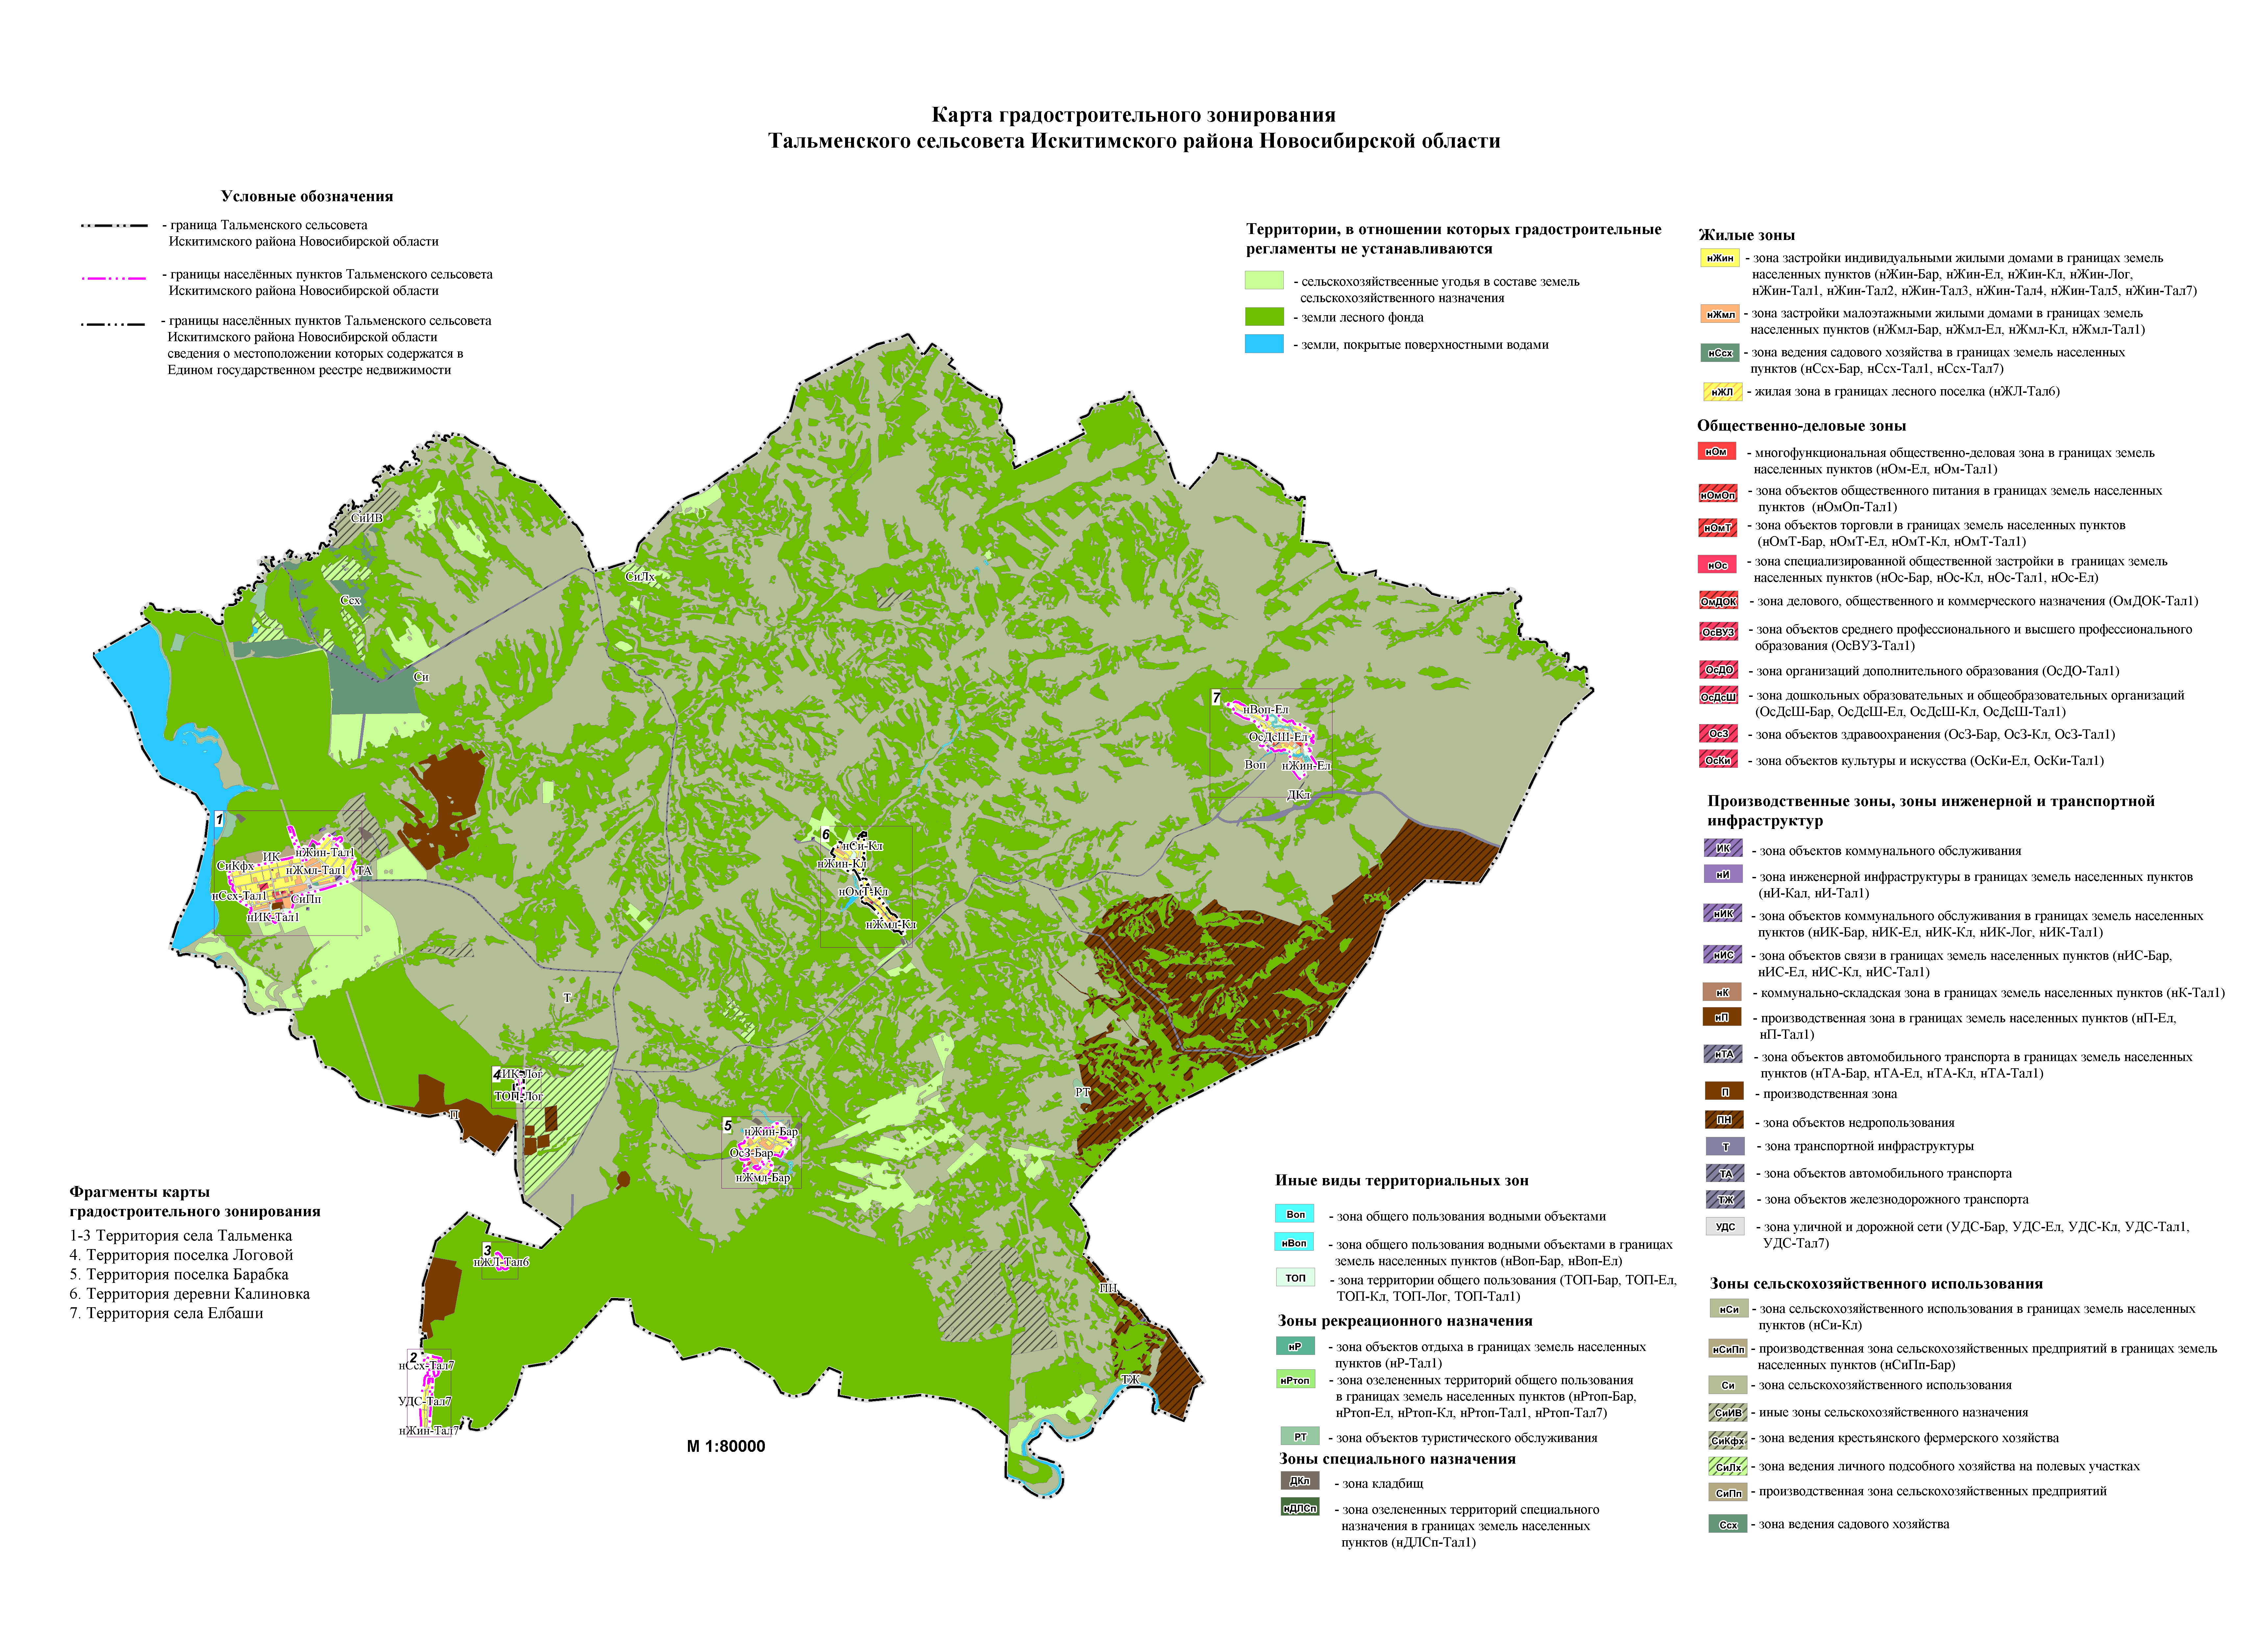

Лист № 2

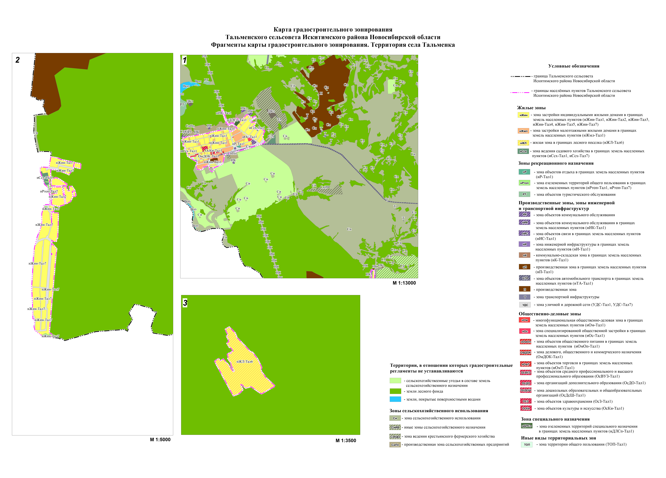

Лист № 3
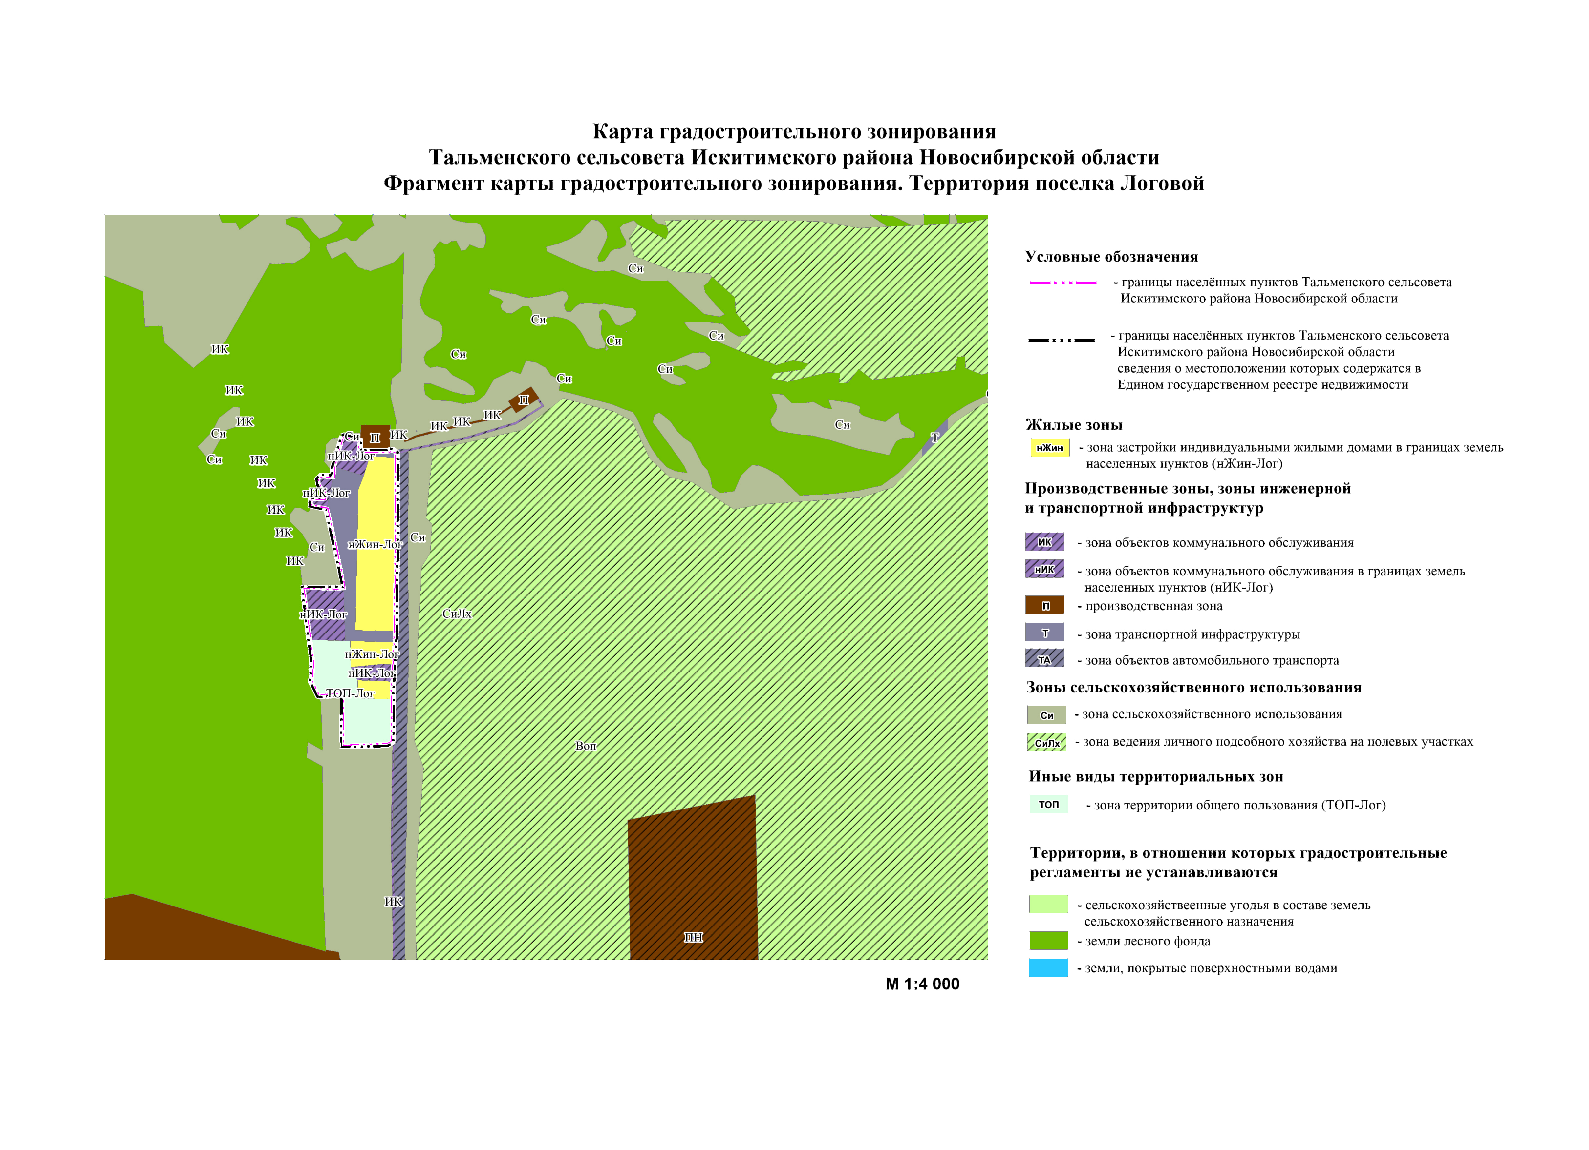

Лист № 4

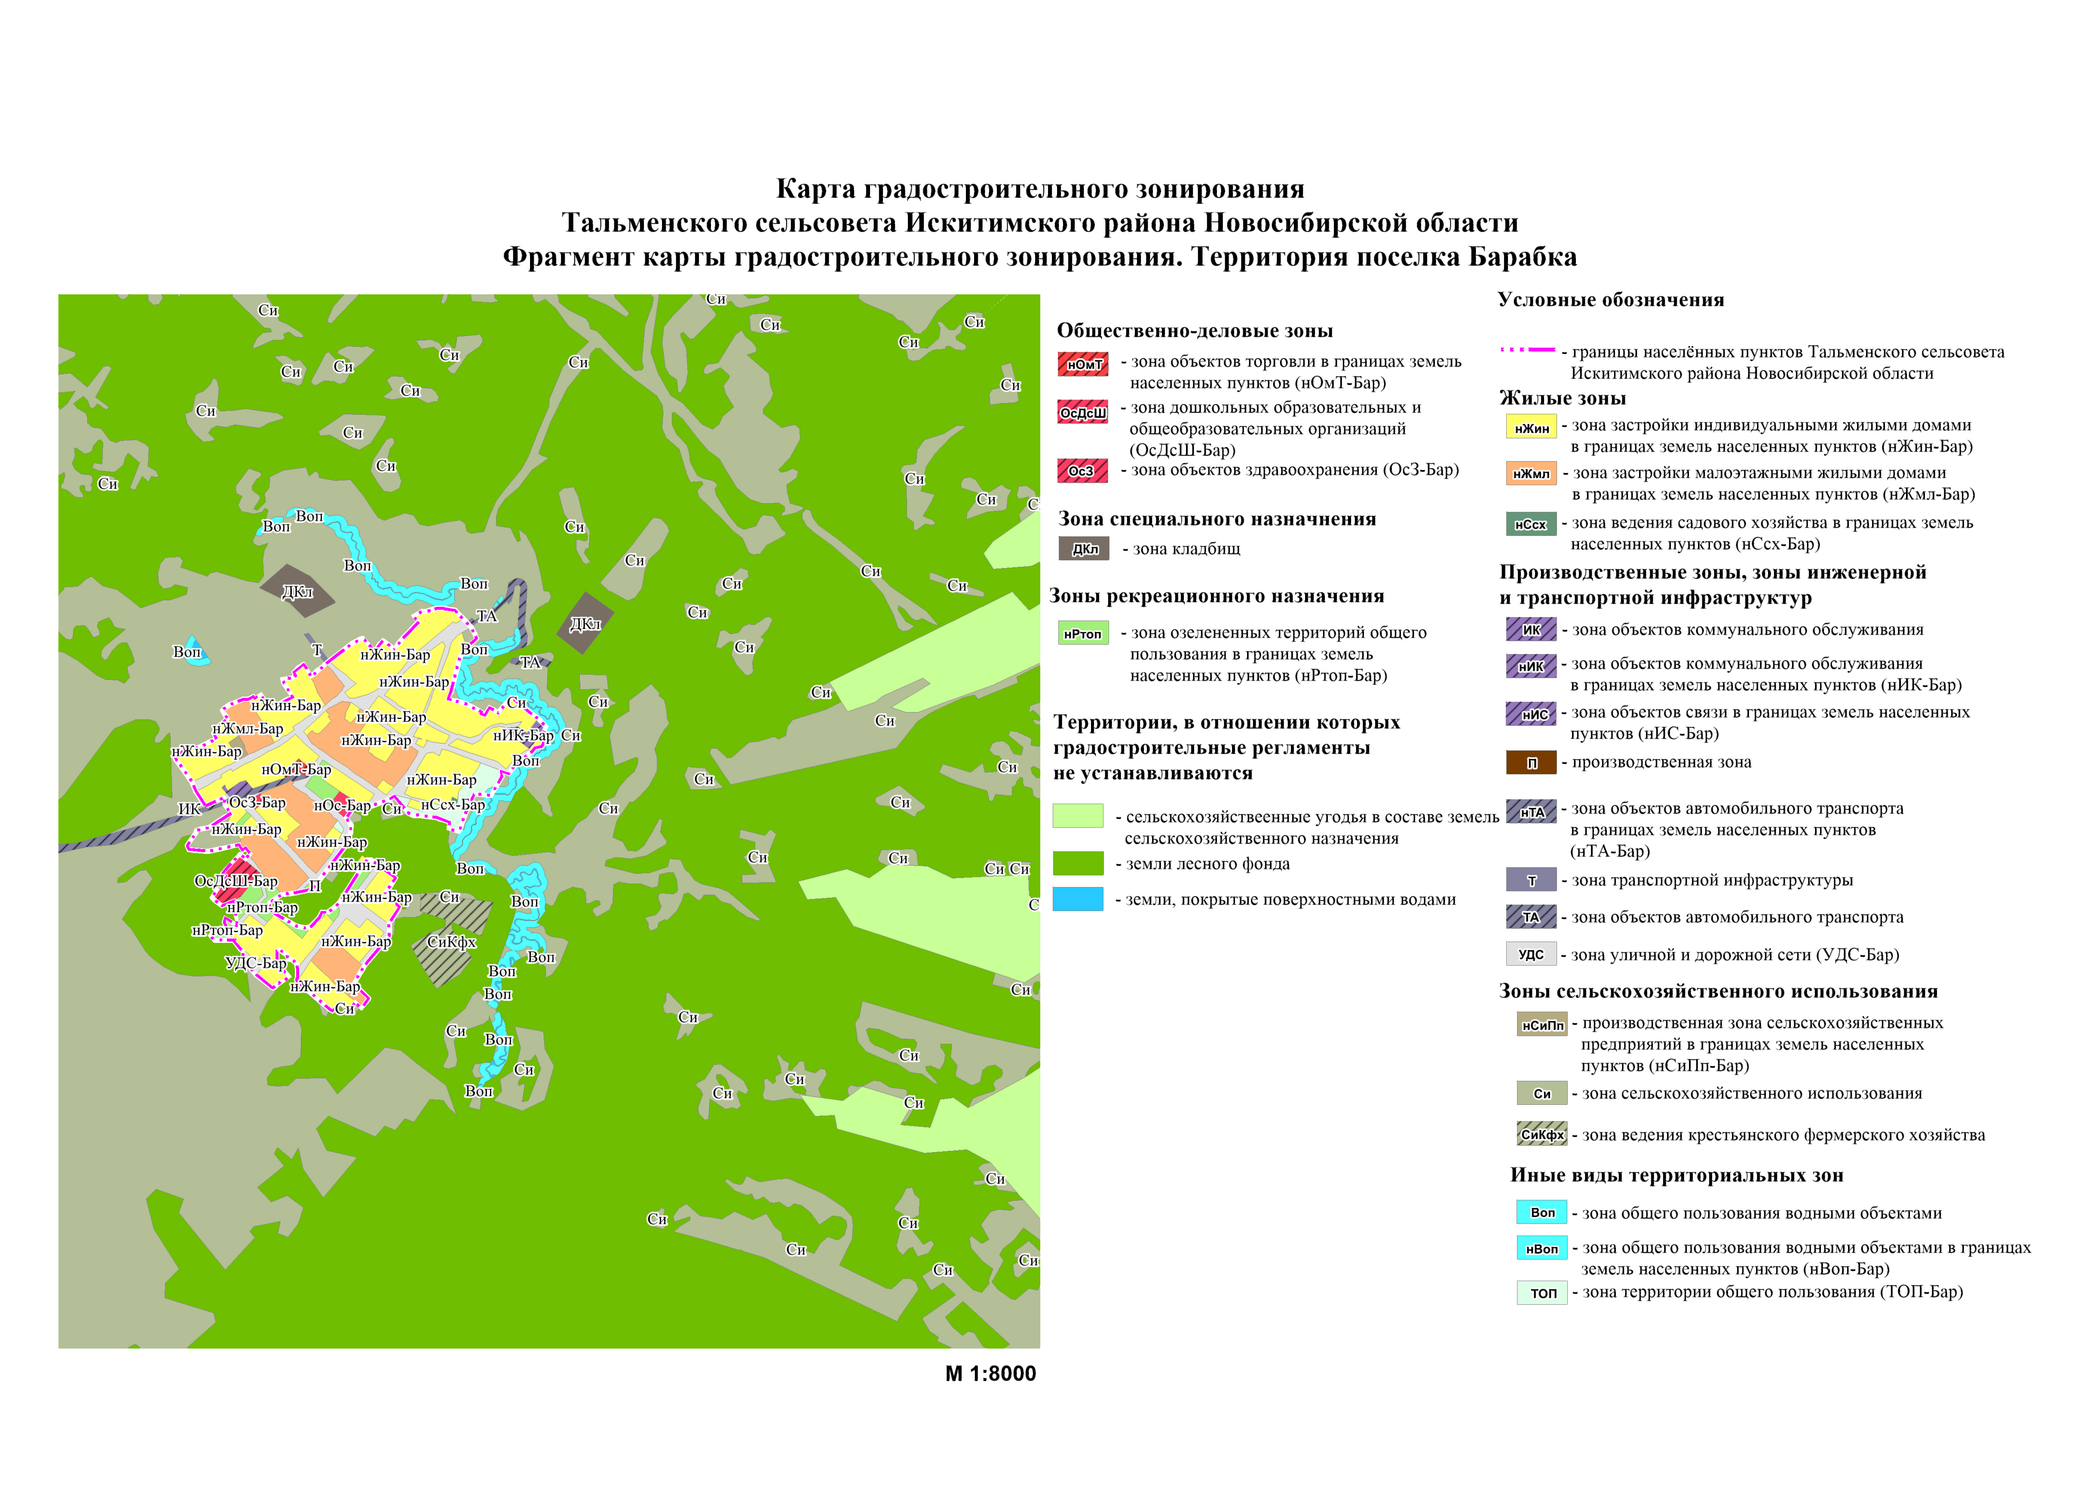

Лист № 5

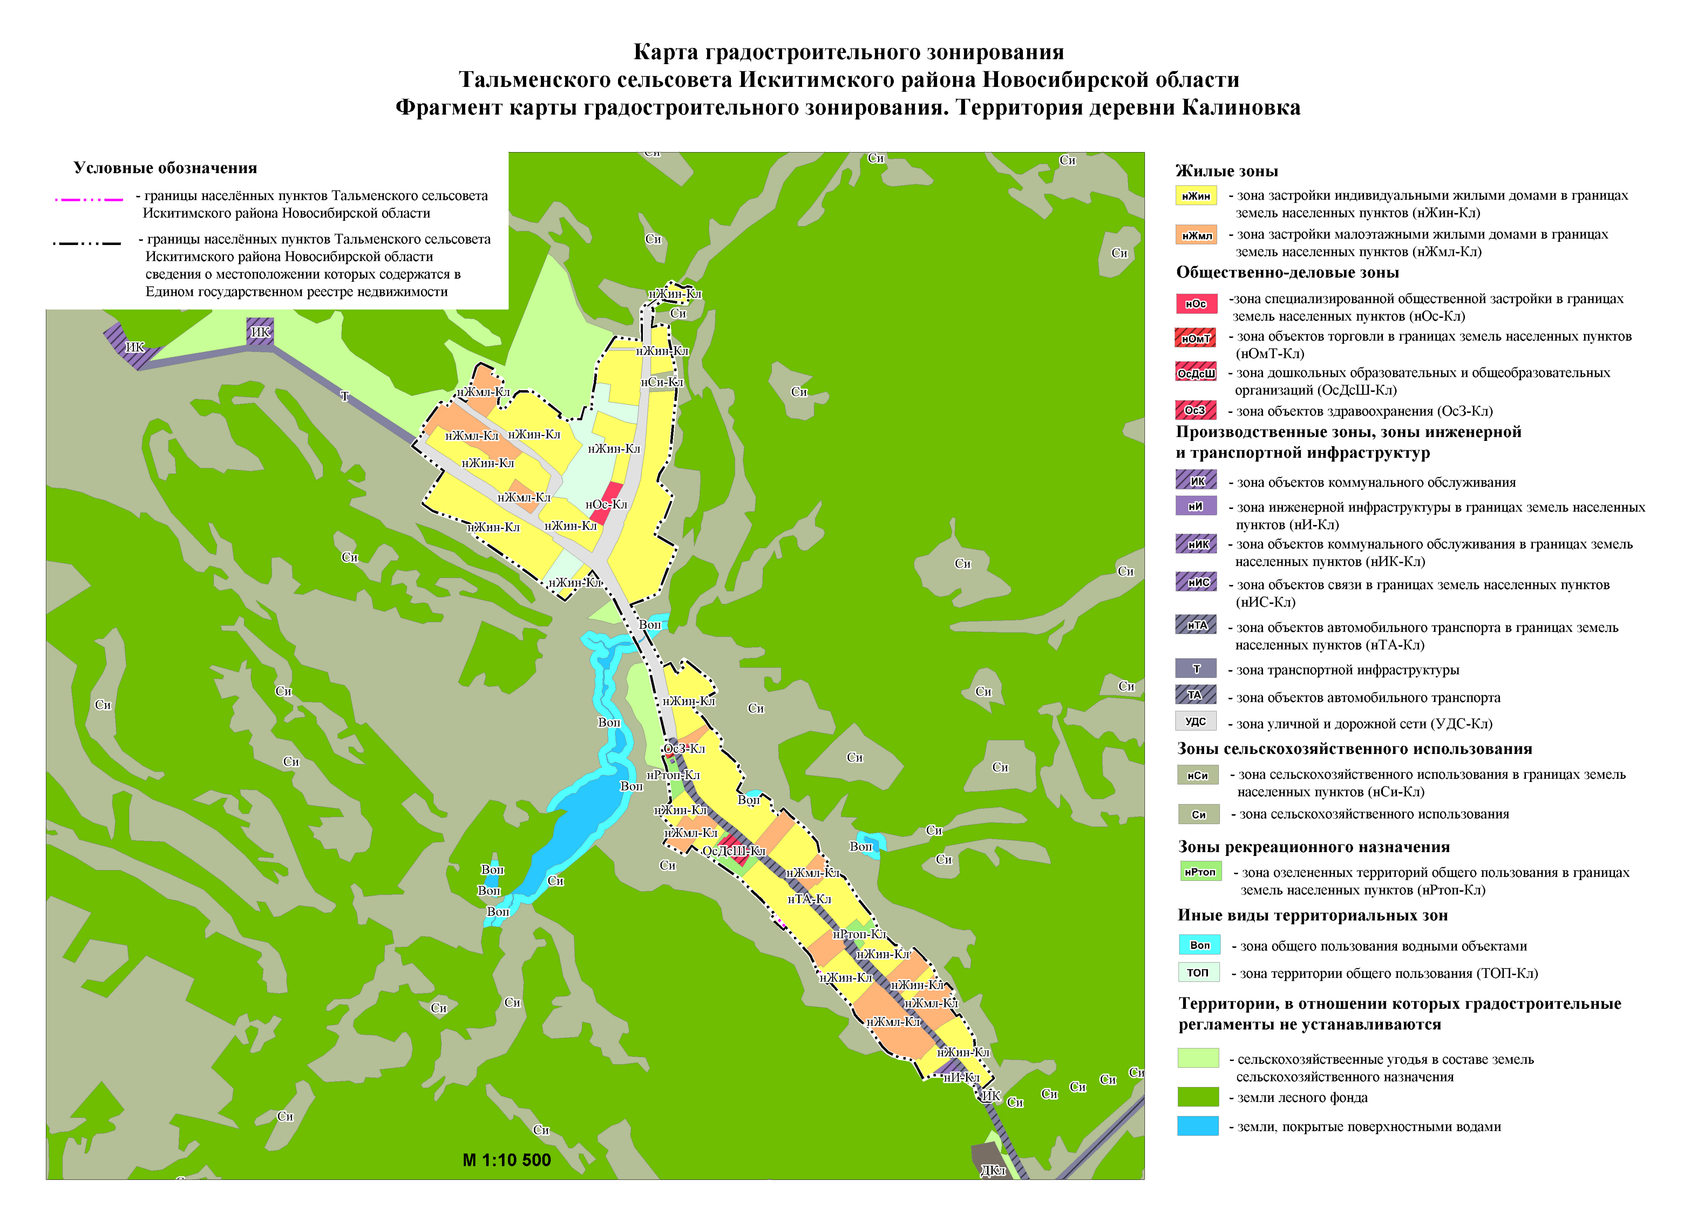
Лист № 6

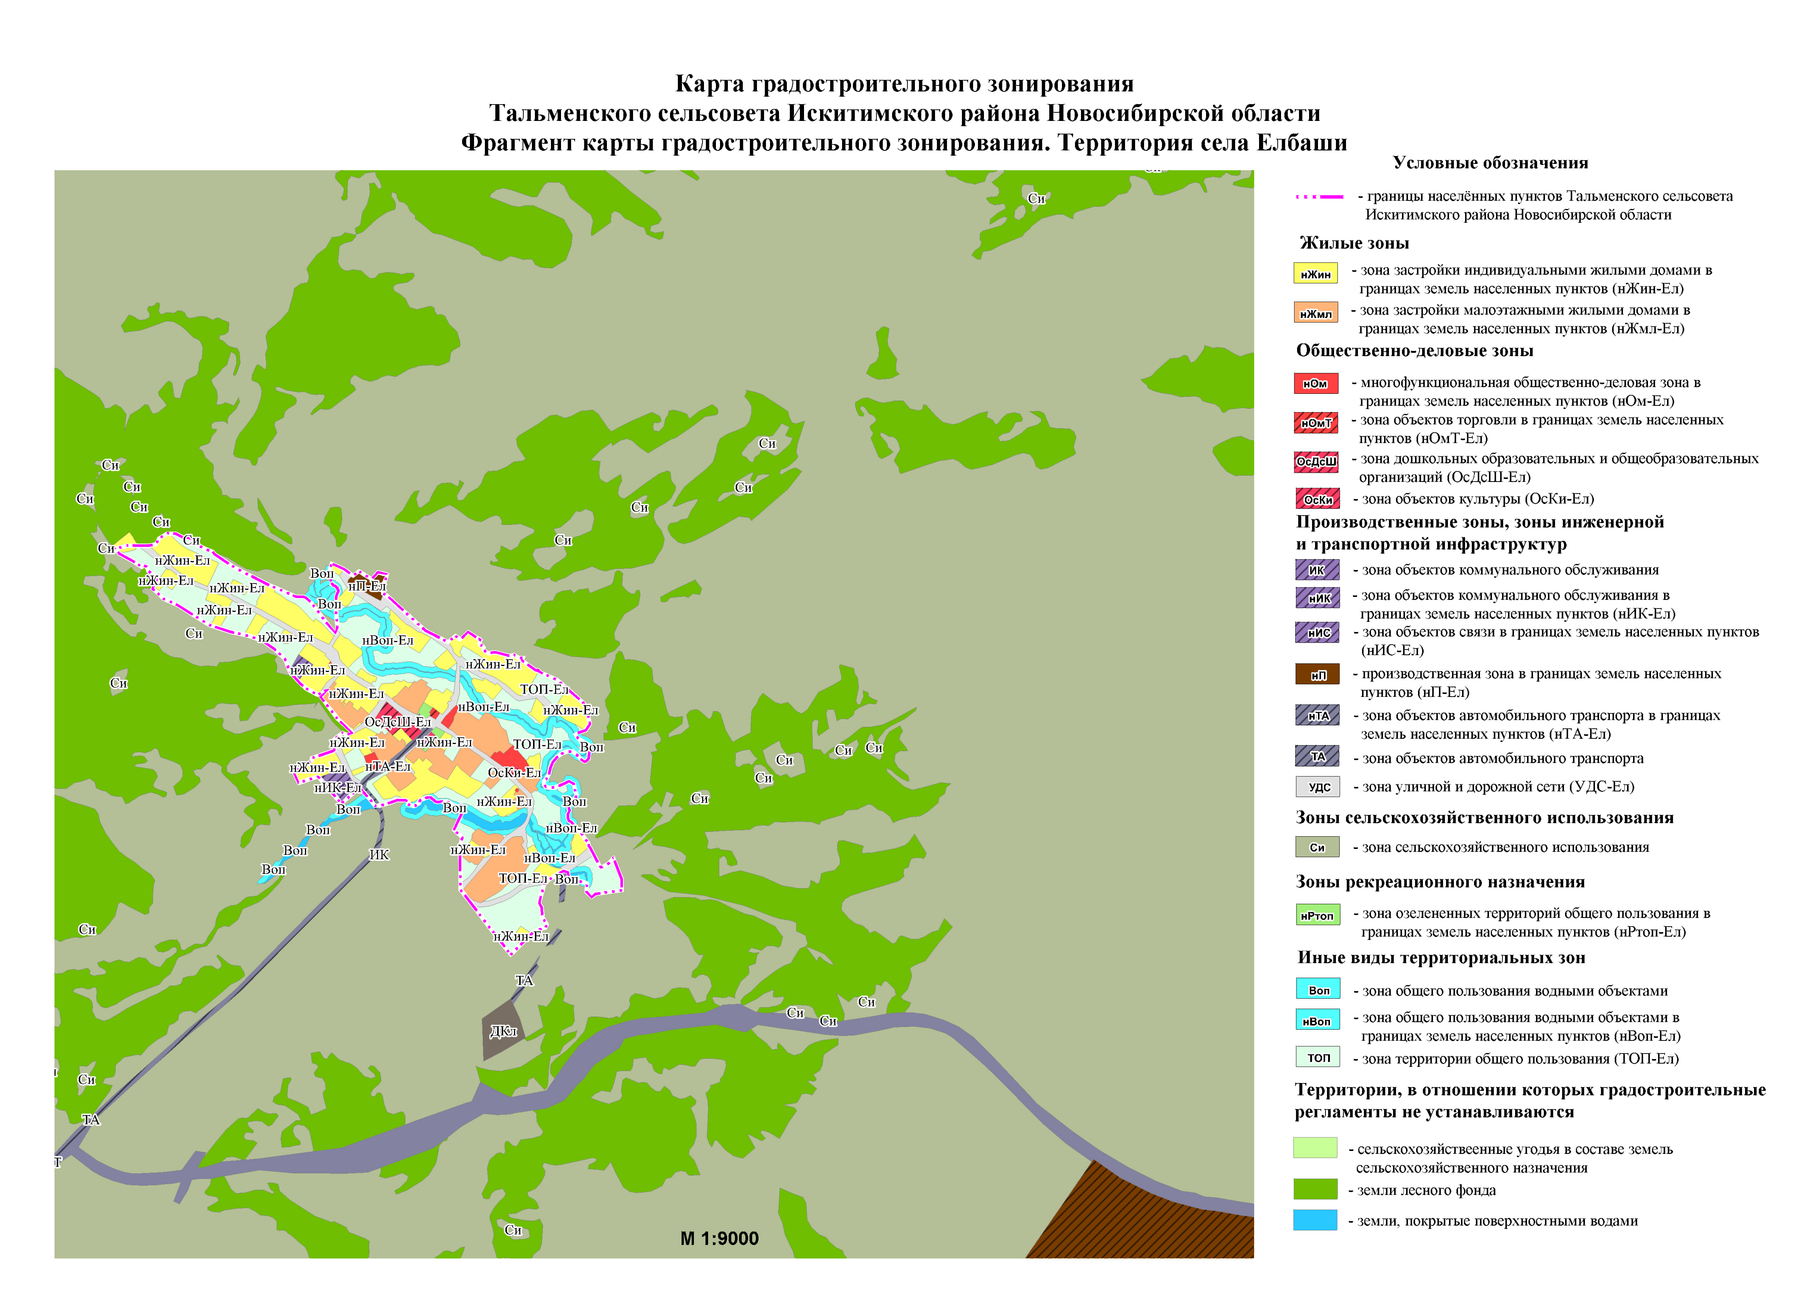

ПРИЛОЖЕНИЕ № 3
к приказу министерства строительства
Новосибирской области
от ________ № _________

«ПРИЛОЖЕНИЕ № 2
к правилам землепользования и застройки
Тальменского сельсовета Искитимского района
Новосибирской области
от 26.02.2019 № 94

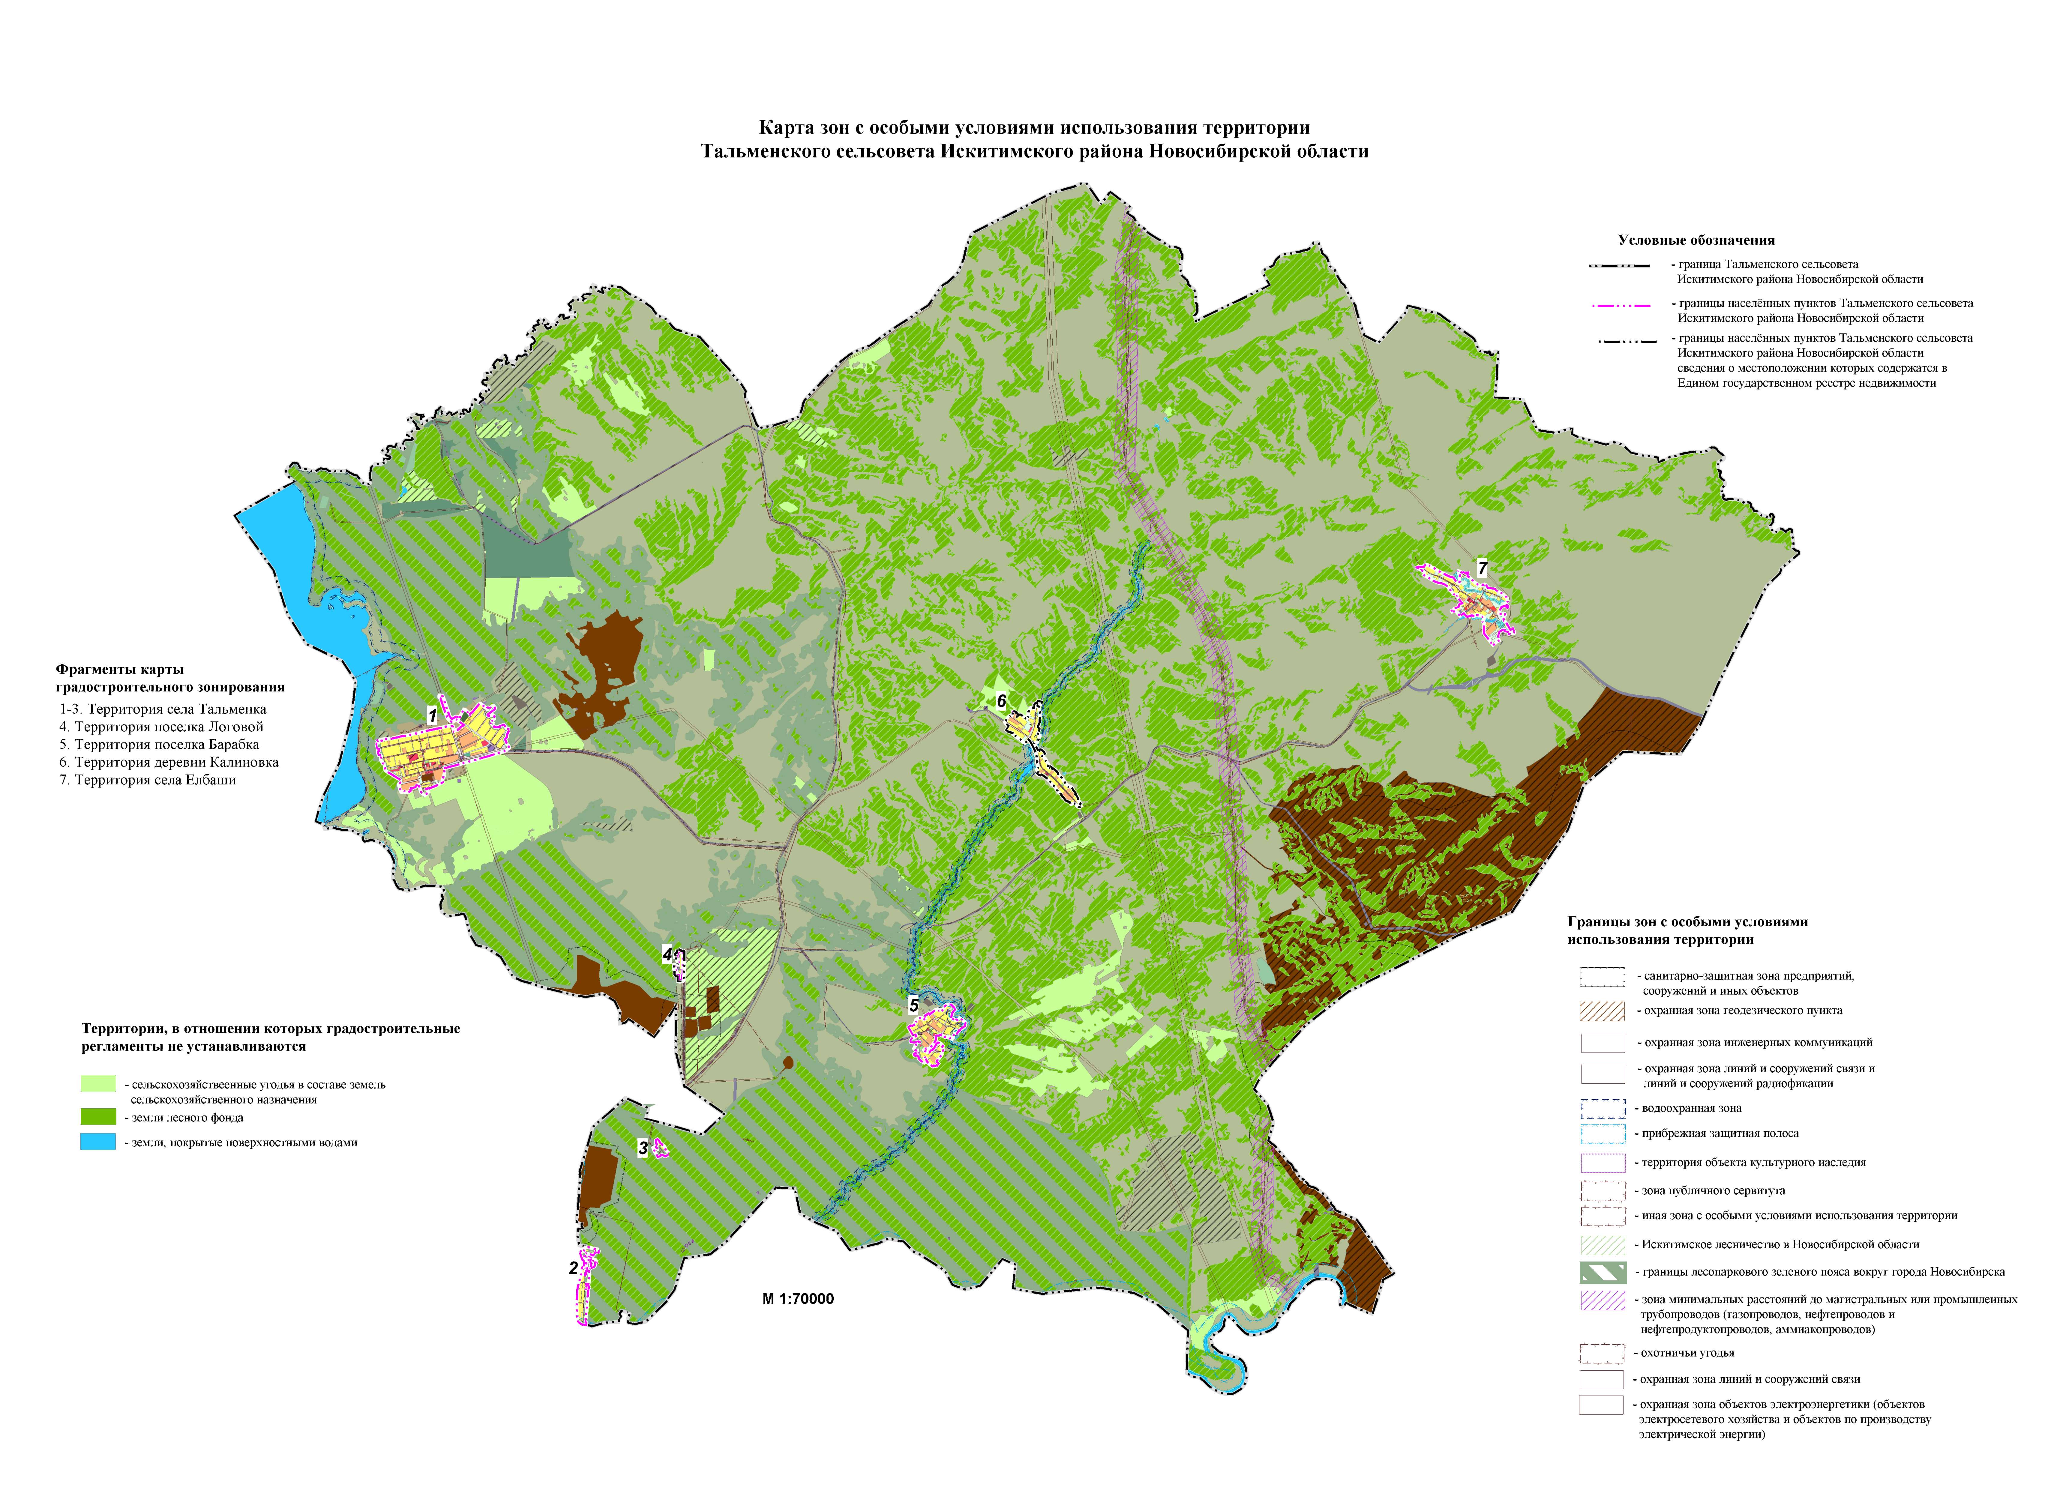
_____________ »

ПРИЛОЖЕНИЕ № 4
к приказу министерства
строительства Новосибирской области
от __________ № _______

«ПРИЛОЖЕНИЕ № 3
к правилам землепользования и застройки Тальменского сельсовета Искитимского района Новосибирской области
от 26.02.2019 № 94

Перечень изменяемых территориальных зон Тальменского сельсовета Искитимского района Новосибирской области, сведения о которых внесены в Единый государственный реестр недвижимости

№ п/п | Реестровый номер территориальной зоны | Наименование территориальных зон (частей территориальных зон), сведения о которых внесены в Единый государственный реестр недвижимости | Наименование территориальной зоны в соответствии с приказом министерства строительства Новосибирской области
1 | 2 | 3 | 4
 | 54:07-7.123 | Часть зоны объектов коммунального обслуживания (ИК) | Зона объектов коммунального обслуживания (ИК)
 | 54:07-7.161 | Часть зоны ведения садового хозяйства (Ссх) | Зона ведения садового хозяйства (Ссх)
 | 54:07-7.116 | Часть зоны объектов автомобильного транспорта (ТА) | Зона объектов автомобильного транспорта (ТА)
 | 54:07-7.100 | Зона ведения крестьянского фермерского хозяйства (СиКфх) | Зона ведения крестьянского фермерского хозяйства (СиКфх)
 | 54:07-7.527 | Зона объектов железнодорожного транспорта (ТЖ) | Зона объектов железнодорожного транспорта (ТЖ)
 | 54:07-7.316 | Производственная зона (П) | Производственная зона (П)
 | 54:07-7.336 | Зона ведения личного подсобного хозяйства на полевых участках (СиЛх) | Зона ведения личного подсобного хозяйства на полевых участках (СиЛх)
 | 54:07-7.144 | Зона объектов здравоохранения (ОсЗ) | Зона объектов здравоохранения (ОсЗ-Тал1)
 | 54:07-7.102 | Часть зоны объектов дошкольного, начального и среднего общего образования (ОсДШ) | Зона дошкольных образовательных и общеобразовательных организаций (ОсДсШ-Ел)
 | 54:07-7.7 | Зона объектов среднего профессионального образования (ОсВУЗ) | Зона объектов среднего профессионального и высшего профессионального образования (ОсВУЗ-Тал1)
 | 54:07-7.202 | Часть зоны хранения и переработки сельскохозяйственной продукции (СиПп) | Производственная зона сельскохозяйственных предприятий (СиПп)
 | 54:07-7.84 | Зона объектов культуры (ОсКи) | Зона объектов культуры и искусства (ОсКи-Тал1)
 | 54:07-7.11 | Зона специализированной общественной застройки (Ос) | Зона специализированной общественной застройки в границах земель населенных пунктов (нОс-Кл)
 | 54:07-7.668 | Часть территориальной зоны - Зона застройки индивидуальными жилыми домами и ведения личного подсобного хозяйства (Жин) | Зона застройки индивидуальными жилыми домами в границах земель населенных пунктов (нЖин-Тал7)
 | 54:07-7.178 | Зона объектов связи (ИС) | Зона объектов связи в границах земель населенных пунктов (нИС-Тал1)
 | 54:07-7.83 | Зона объектов туристического обслуживания (Рто) | Зона объектов туристического обслуживания (РТ)
 | 54:07-7.317 | Коммунально-складская зона (К) | Коммунально-складская зона в границах земель населенных пунктов (нК-Тал1)
 | 54:07-7.48 | Зона объектов отдыха (рекреации) (Р) | Зона объектов отдыха в границах земель населенных пунктов (нР-Тал1)
 | 54:07-7.667 | Часть территориальной зоны – Зона территории общего пользования (ТОП) | Зона территории общего пользования (ТОП-Тал1)
 | 54:07-7.129 | Многофункциональная общественно-деловая зона (Ом) | Многофункциональная общественно-деловая зона в границах земель населенных пунктов (нОм-Тал1)
 | 54:07-7.64 | Зона инженерной инфраструктуры (И) | Зона инженерной инфраструктуры в границах земель населенных пунктов (нИ-Тал1)

Перечень ликвидируемых территориальных зон Тальменского сельсовета Искитимского района Новосибирской области, сведения о которых внесены в Единый государственный реестр недвижимости

№ п/п | Наименование территориальной зоны | Реестровый номер территориальной зоны
1 | 2 | 3
 | Зона ритуальной деятельности (ДРит) | 54:07-7.77
 | Зона животноводства (Сж) | 54:07-7.166
 | Зона обеспечения сельскохозяйственного производства (СиСп) | 54:07-7.20
 | Зона объектов строительной промышленности (ПС) | 54:07-7.90
 | Зона объектов спорта (Рс) | 54:07-7.147
 | Зона охраны природных территорий (Опт) | 54:07-7.149
 | Часть зоны ведения огородничества (Со) | 54:07-7.186
 | Зона объектов торговли (ОсТ) | 54:07-7.58
 | Зона объектов общественного питания (ОсОП) | 54:07-7.106
 | Зона водных объектов (В) | 54:07-7.117

».
_________

Применительно ко всем территориальным зонам установить: в случае если установленные основные, условно разрешенные виды использования предусматривают размещение объектов капитального строительства, то суммарная доля общей площади всех объектов капитального строительства вспомогательных видов разрешенного использования в пределах земельного участка должна составлять не более 25% от суммарной общей площади всех объектов капитального строительства, включая площадь подземных частей зданий, сооружений, возможных к размещению (сохранению, реконструкции, строительству) в пределах земельного участка, если иное не установлено требованиями нормативов градостроительного проектирования, технических регламентов, иными обязательными требованиями, предусмотренными законодательством Российской Федерации.
Процент общей площади объектов обслуживания жилой застройки во встроенных, пристроенных и встроенно-пристроенных помещениях многоквартирного дома к общей площади помещений дома в соответствии с приказом Федеральной службы государственной регистрации, кадастра и картографии от 10.11.2020 № П/0412. Применяется для многоквартирной жилой застройки.
S min - предельные минимальные размеры земельных участков.
S max - предельные максимальные размеры земельных участков.
Отступ min - минимальные отступы от границ земельных участков в целях определения мест допустимого размещения зданий, строений, сооружений, за пределами которых запрещено строительство зданий, строений, сооружений.
Этаж min - предельное минимальное количество надземных этажей зданий, строений, сооружений.
Этаж max - предельное максимальное количество надземных этажей зданий, строений, сооружений.
Процент застройки min – минимальный процент застройки в границах земельного участка, без учета эксплуатируемой кровли подземных, подвальных, цокольных частей объектов.
Процент застройки max – максимальный процент застройки в границах земельного участка, без учета эксплуатируемой кровли подземных, подвальных, цокольных частей объектов.
Не применяется для земельных участков занятых жилой застройкой в границах территориальной зоны «Зона застройки индивидуальными жилыми домами в границах земель населенных пунктов (нЖин)/(нЖин-Бар) (нЖин-Ел) (нЖин-Кл) (нЖин-Лог) (нЖин-Тал1) (нЖин-Тал2) (нЖин-Тал3) (нЖин-Тал4) (нЖин-Тал5) (нЖин-Тал7)». В отношении земельных участков занятых жилой застройкой применять предельные (минимальные и (или) максимальные) размеры земельных участков и предельные параметры разрешенного строительства, реконструкции объектов капитального строительства в соответствии с таблицей № 3.
Применяется для хозяйственных построек, бань и гаражей, не требующих получения разрешения на строительство.
Не применяется для земельных участков занятых жилой застройкой в границах территориальной зоны «Зона застройки малоэтажными жилыми домами в границах земель населенных пунктов (нЖмл)/(нЖмл-Бар) (нЖмл-Ел) (нЖмл-Кл) (нЖмл-Тал1)». В отношении земельных участков занятых жилой застройкой применять предельные (минимальные и (или) максимальные) размеры земельных участков и предельные параметры разрешенного строительства, реконструкции объектов капитального строительства в соответствии с таблицей № 3.
Применяется для хозяйственных построек, бань и гаражей, не требующих получения разрешения на строительство.
Применяется для земельных участков, предоставляемых в безвозмездное пользование, для организации садоводческого товарищества.
Устанавливается для земельных участков, находящихся в государственной собственности Новосибирской области или муниципальной собственности, а также земельных участков, государственная собственность на которые не разграничена, предоставляемых гражданам в случаях, указанных в статье 5 Закона Новосибирской области от 05.12.2016 № 112-ОЗ «Об отдельных вопросах регулирования земельных отношений на территории Новосибирской области».
Устанавливается для земельных участков, находящихся в государственной собственности Новосибирской области, муниципальной собственности, для земельных участков, государственная собственность на которые не разграничена, для земельных участков, находящихся в собственности физических или юридических лиц.
Применяется для внеочередного предоставления Героям или полным кавалерам ордена Славы в собственность бесплатно земельного участка, находящегося в государственной или муниципальной собственности, без проведения торгов для ведения садоводства.
Не применяется для земельных участков занятых жилой застройкой в границах территориальной зоны «Жилая зона в границах лесного поселка (нЖЛ)/(нЖЛ-Тал6)». В отношении земельных участков занятых жилой застройкой применять предельные (минимальные и (или) максимальные) размеры земельных участков и предельные параметры разрешенного строительства, реконструкции объектов капитального строительства в соответствии с таблицей 3.
Не применяется для земельных участков занятых жилой застройкой в границах территориальной зоны «Многофункциональная общественно-деловая зона в границах земель населенных пунктов (нОм)/(нОм-Ел) (нОм-Тал1)». В отношении земельных участков занятых жилой застройкой применять предельные (минимальные и (или) максимальные) размеры земельных участков и предельные параметры разрешенного строительства, реконструкции объектов капитального строительства в соответствии с таблицей № 3.
Границы территориальной зоны «Зона делового, общественного и коммерческого назначения (ОмДОК)/(ОмДОК-Тал1)» устанавливаются только в границах населенного пункта поселения. Не применяется для земельных участков занятых жилой застройкой. В отношении земельных участков занятых жилой застройкой применять предельные (минимальные и (или) максимальные) размеры земельных участков и предельные параметры разрешенного строительства, реконструкции объектов капитального строительства в соответствии с таблицей № 3.
Границы территориальной зоны «Зона дошкольных образовательных организаций и общеобразовательных организаций (ОсДсШ)/(ОсДсШ-Бар) (ОсДсШ-Ел) (ОсДсШ-Кл) (ОсДсШ-Тал1)» устанавливаются только в границах населенного пункта поселения.
Границы территориальной зоны «Зона организаций дополнительного образования (ОсДО)/(ОсДО-Тал1)» устанавливаются только в границах населенного пункта поселения.
Границы территориальной зоны «Зона объектов среднего профессионального и высшего профессионального образования (ОсВУЗ)/(ОсВУЗ-Тал1)» устанавливаются только в границах населенного пункта поселения.
Границы территориальной зоны «Зона объектов культуры и искусства (ОсКи)/(ОсКи-Ел) (ОсКи-Тал1)» устанавливаются только в границах населенного пункта поселения.
Границы территориальной зоны «Зона объектов здравоохранения (ОсЗ-Тал1)» устанавливаются только в границах населенного пункта поселения.
Применяется для земельных участков, предоставляемых в безвозмездное пользование, для организации садоводческого товарищества.
Устанавливается для земельных участков, находящихся в государственной собственности Новосибирской области или муниципальной собственности, а также земельных участков, государственная собственность на которые не разграничена, предоставляемых гражданам в случаях, указанных в статье 5 Закона Новосибирской области от 05.12.2016 № 112-ОЗ «Об отдельных вопросах регулирования земельных отношений на территории Новосибирской области».
Устанавливается для земельных участков, находящихся в государственной собственности Новосибирской области, муниципальной собственности, для земельных участков, государственная собственность на которые не разграничена, для земельных участков, находящихся в собственности физических или юридических лиц.
Применяется для внеочередного предоставления Героям или полным кавалерам ордена Славы в собственность бесплатно земельного участка, находящегося в государственной или муниципальной собственности, без проведения торгов для ведения садоводства.
Применительно ко всем территориальным зонам установить: в случае если установленные основные, условно разрешенные виды использования предусматривают размещение объектов капитального строительства, то суммарная доля общей площади всех объектов капитального строительства вспомогательных видов разрешенного использования в пределах земельного участка должна составлять не более 25% от суммарной общей площади всех объектов капитального строительства, включая площадь подземных частей зданий, сооружений, возможных к размещению (сохранению, реконструкции, строительству) в пределах земельного участка, если иное не установлено требованиями нормативов градостроительного проектирования, технических регламентов, иными обязательными требованиями, предусмотренными законодательством Российской Федерации.
Процент общей площади объектов обслуживания жилой застройки во встроенных, пристроенных и встроенно-пристроенных помещениях многоквартирного дома к общей площади помещений дома в соответствии с приказом Федеральной службы государственной регистрации, кадастра и картографии от 10.11.2020 № П/0412. Применяется для многоквартирной жилой застройки.
S min - предельные минимальные размеры земельных участков.
S max - предельные максимальные размеры земельных участков.
Отступ min - минимальные отступы от границ земельных участков в целях определения мест допустимого размещения зданий, строений, сооружений, за пределами которых запрещено строительство зданий, строений, сооружений.
Этаж min - предельное минимальное количество надземных этажей зданий, строений, сооружений.
Этаж max - предельное максимальное количество надземных этажей зданий, строений, сооружений.
Процент застройки min – минимальный процент застройки в границах земельного участка, без учета эксплуатируемой кровли подземных, подвальных, цокольных частей объектов.
Процент застройки max – максимальный процент застройки в границах земельного участка, без учета эксплуатируемой кровли подземных, подвальных, цокольных частей объектов.
Применяется для внеочередного предоставления Героям или полным кавалерам ордена Славы в собственность бесплатно земельного участка, находящегося в государственной или муниципальной собственности, без проведения торгов для индивидуального жилищного строительства.
Применяется для хозяйственных построек, бань и гаражей, не требующих получения разрешения на строительство.
Применяется для земельных участков площадью от 0,03 га до 0,06 га включительно.
Применяется для земельных участков площадью от 0,06 га до 0,12 га включительно.
Применяется для земельных участков площадью от 0,12 га до 0,4 га включительно.
Применяется для земельных участков площадью от 0,03 га до 0,06 га включительно.
Применяется для земельных участков площадью от 0,06 га до 0,4 га включительно.
Применяется для внеочередного предоставления Героям или полным кавалерам ордена Славы в собственность бесплатно земельного участка, находящегося в государственной или муниципальной собственности, без проведения торгов для ведения личного подсобного хозяйства.
Применяется для хозяйственных построек, бань и гаражей, не требующих получения разрешения на строительство.
Применяется для земельных участков площадью от 0,03 га до 0,06 га включительно.
Применяется для земельных участков площадью от 0,06 га до 0,12 га включительно.
Применяется для земельных участков площадью от 0,12 га до 0,4 га включительно.
Применяется для земельных участков площадью от 0,03 га до 0,06 га включительно.
Применяется для земельных участков площадью от 0,06 га до 0,4 га включительно.
Применяется по линии блокирования жилых домов.
Применяется для земельных участков, предоставляемых в безвозмездное пользование, для организации садоводческого товарищества.
Устанавливается для земельных участков, находящихся в государственной собственности Новосибирской области или муниципальной собственности, а также земельных участков, государственная собственность на которые не разграничена, предоставляемых гражданам в случаях, указанных в статье 5 Закона Новосибирской области от 05.12.2016 № 112-ОЗ «Об отдельных вопросах регулирования земельных отношений на территории Новосибирской области».
Устанавливается для земельных участков, находящихся в государственной собственности Новосибирской области, муниципальной собственности, для земельных участков, государственная собственность на которые не разграничена, для земельных участков, находящихся в собственности физических или юридических лиц.
Применяется для внеочередного предоставления Героям или полным кавалерам ордена Славы в собственность бесплатно земельного участка, находящегося в государственной или муниципальной собственности, без проведения торгов для ведения садоводства.
Применяется для хозяйственных построек, бань и гаражей, не требующих получения разрешения на строительство.
Не распространяется на относящиеся к землям сельскохозяйственного назначения садовые или огородные земельные участки, земельные участки, предназначенные для ведения личного подсобного хозяйства, гаражного строительства (в том числе индивидуального гаражного строительства), а также на земельные участки, на которых расположены объекты недвижимого имущества в соответствии с п. 7 ст. 27 «Земельного кодекса Российской Федерации» от 25.10.2001 № 136-ФЗ.

